**CHƯƠNG 1**

**GIỚI THIỆU – XÁC LẬP CÁC THÔNG SỐ CƠ BẢN**

1. **Khái niệm về Adobe InDesign CC**

Adobe Indesign là một phần mềm dàn trang điện tử chuyên nghiệp. Hiện tại, Adobe Indesign là giải pháp để ạo ra các dạng văn bản chuyên sâu vè đồ họa, đây là một công cụ thiết kế và trình bày nhiều khả năng với các tính năng điều khiển có độ chính xác cao và giao tiếp hoàn hảo với các ứng dụng đồ họa chuyên nghiệp khác, đặc biệt là các ứng dụng đồ họa của Adobe

Ngoài công cụ dàn trang, chế bản, Indesign còn cung cấp cho người thực hiện rất nhiều chức năng thiết kế chuyên nghiệp khác. Người thực hiện có thể thiết kế từ các danh thiếp một màu hay các ấn phẩm nhiều màu, xuất các dạng XML cho các hệ thống tự động hay các bìa CD, các nhãn dính,…Hoặc người thực hiện cũng có thể phối hợp với các phần mềm đồ họa chuyên nghiệp khác tạo thành một quy trình thiết kế khép kín nhằm tạo ra các ấn phẩm đẹp và đặc sắc.

Trên thực tế Indesign đã có từ lâu, dưới 1 cái tên gọi khác là Page maker. Sự đổi tên kèm theo đợt nâng cấp tính năng mạnh mẽ làm cho Indesign ngày càng phổ biến trong giới thiết kế đồ họa in ấn.

Nếu bạn cần chỉnh sửa ảnh bitmap (jpg, tif, gif..) bạn dùng photoshop. Bạn thiết kế 1 trang poster hay tờ rơi thiên về màu sắc thiết kế thì bạn dùng illustrator. Còn khi muốn tạo ra 1 quyển sách, hay 1 cuốn catalogue nặng về bố cục, dàn trang, sắp xếp chữ.. thì hay nhất là bạn dùng indesign. Đây cũng chính là lý do vì sao khi học thiết kế đồ họa báo chí bạn cần phải học cách sử dụng Indesign.

1. **Khởi động và thoát khỏi** Adobe Indesign CC

**II.1 Cài đặt, khởi động và thoát chương trình**

Việc cài đặt chương trình tương tự khi người thực hiện cài đặt các phần mềm khác trong nhóm phần mềm đồ họa của Adobe.

Khởi động Indesign, người thực hiện chọn biểu tượng Indesign trên Desktop

**Giao diện làm việc của Adobe Indesign**

Đầu tiên chúng ta cần khởi động trình làm việc của Adobe Indesign. Sau khi chương trình khởi động và một tài liệu được mở, người thực hiện sẽ nhìn thấy màn hình làm việc của Indesign bao gồm các thành phần sau đây:

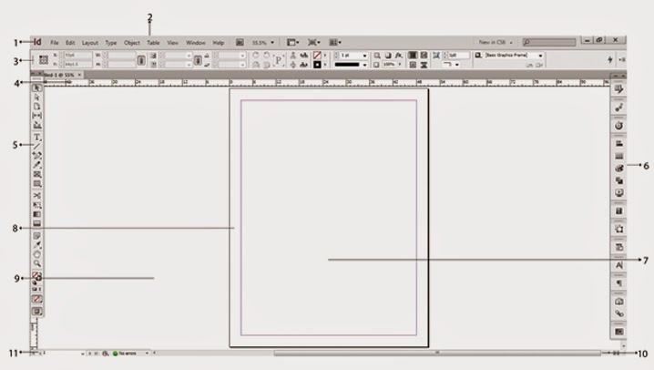

**1. Thanh tiêu đề**: Chứa biểu tượng của chương trình, tên và đường dẫn chứa tài liệu hiện hành, biểu tượng phóng to thu nhỏ và đóng chương trình. (Ở phần hình ảnh trên mình dùng Indesign Cs6 nên phần một 1 và 2 gôp lại một)

**2. Thanh menu**: Chứa các menu lệnh làm việc của chương trình.

**3. Control palette**: Thể hiện các tính chất, trạng thái hay tùy chọn của công cụ hiện hành hay đối tượng được chọn. Để ẩn hay hiện control palette, chọn menu Window nhấp chọn hoặc bỏ phần control ( Hoặc nhấn phím tắt F6).

**4. Thước ( Rulers)**: Thể hiện thước làm việc dọc và ngang của chương trình. Để ẩn hay hiện thước chọn menu View chọn Show/Hide Rulers ( Hoặc ấn tổ hợp Phím tắt Ctrl + R).

**5. Hộp công cụ (Tool box)**: Chứa các công cụ làm việc của chương trình, để ẩn hoặc hiện  Tool box chọn menu Window nhấp bỏ hay chọn phần Tool.

**6. Các bảng (palette)**: Chứa các lệnh làm việc của chương trình. Để ẩn hiện các Palette chọn menu Window nhấp chọn hoặc bỏ Palette.

**7. Vùng làm việc**: Nơi làm việc thiết kế.

**8. Vùng căn lề (Margins)**: Khu vực dùng để căn lề.

**9. Vùng nháp**: Nơi đặt tạm các nội dung cũng như các thao tác phục vụ cho tài liệu. Các nội dung đặt trên vùng này sẽ không được thể hiện khi in ấn.

**10. Thanh cuộn**. Dùng đẻ để cuộn màn hình trong quá trình dich chuyển vị trí làm việc.

**11. Thanh trạng thái**: Thể hiện trạng thái trang làm việc.

Đến đây chắc bạn biết chức năng chính của indesign là gì rồi.. “công việc của nàng là thiết kế ra các sản phẩm nhiều trang (và nhiều chữ)”.

  Thanh Control: Windows/Control

Phóng to: Ctrl +

Thu nhỏ: Ctrl -

Trở về bình thường: Ctrl 0

Ẩn các bảng công cụ: Tab

Ẩn hiện thước: Crel R

Hiển thị toàn màn hình: View/Safe Mode/Presention (Shift W)

Thu nhỏ Esc

Space: kéo màn hình

1. **CÁC THAO TÁC CƠ BẢN**

**III.1 Xác lập các thông số cơ bản**

Trước khi thao tác với chương trình, cần xác lập các thông số cơ bản trong quá trình làm việc. Các thông số này khi được xác lập sẽ được mặc định áp dụng khi tạo ấn phẩm mới.

Để xác lập các thông số cơ bản khi thao tác với chương trình chọn Edit/Preferences/Genaral

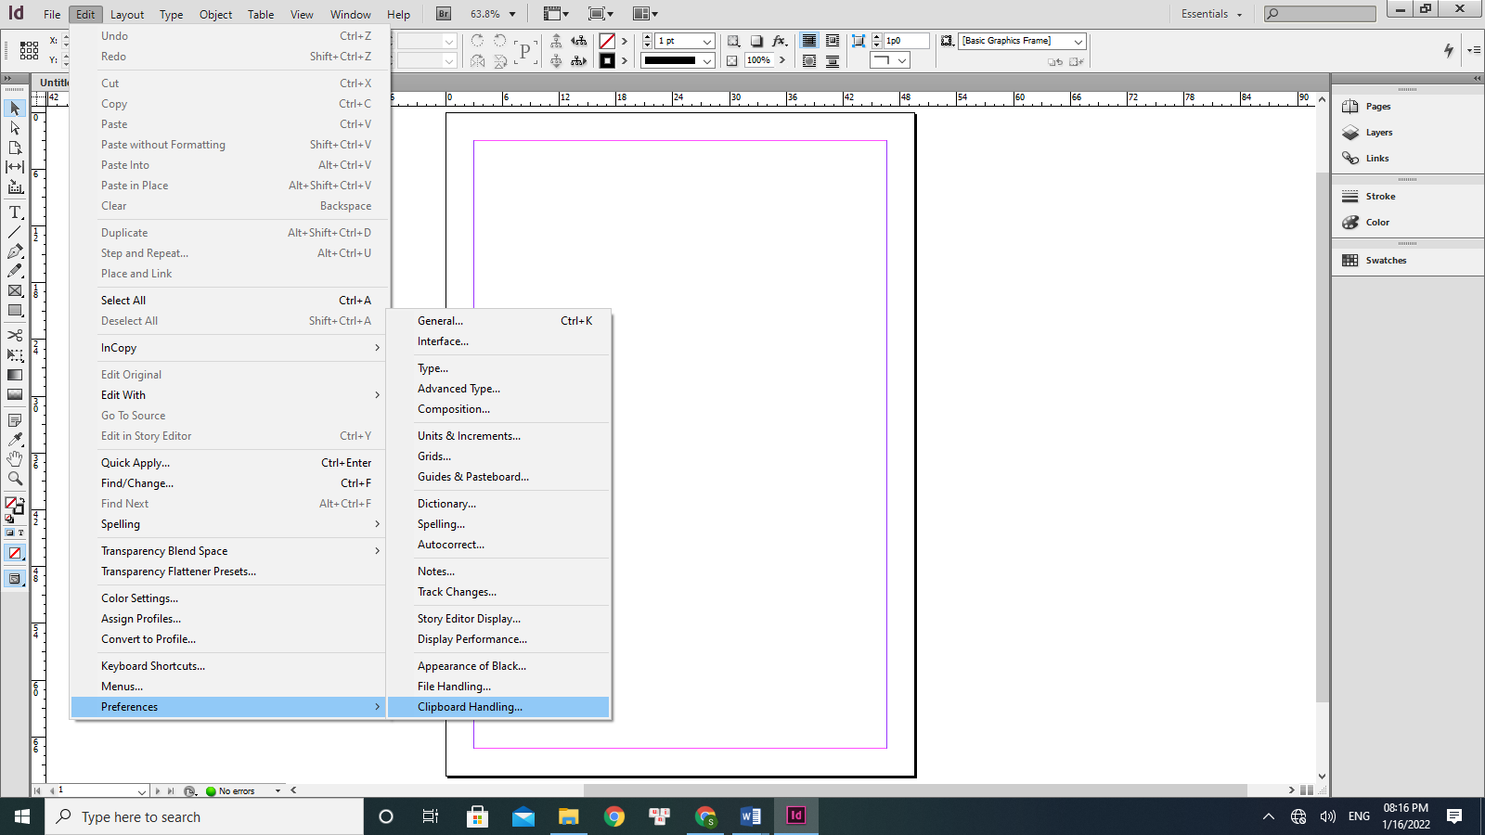

**III.2 Tạo tài liệu mới**

File/New/Document (Ctrl + N)

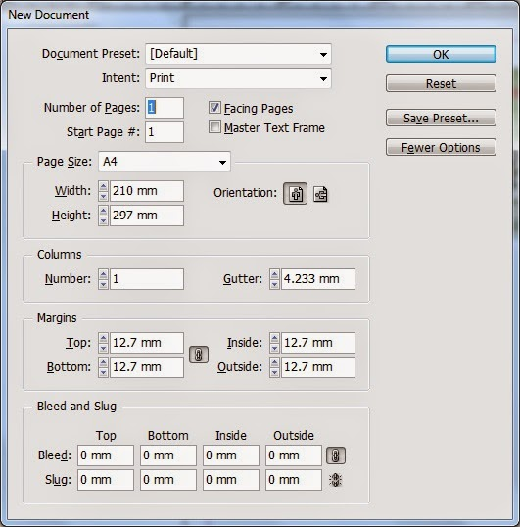

 Trong Indesign đơn vị đo mặc định là inch, ta nên chuyển sang mm để dễ tính toán và thao tác hơn, bạn làm như sau: Edit > Preferences > Units & Increment

**Document Preset**: Tên chế độ thiết lập

**Save Preset**: Lưu lại chế độ thiết lập (với các thông số riêng)

**Number of Pages**: số trang của file

**Facing Pages**: Sắp theo kiểu trang đôi

**Master Text Frame**: Tự tạo khung cho chữ

**Page Size**: Kích thước trang giấy (thường chọn khổ A4)

**Width, Height**: Kích thước chiều ngang và chiều cao của trang

**Orientation**: kiểu trang đứng hay nằm

**Columns**: Phân cột cho text trong 1 trang

**Number**: số cột trong 1 trang

**Gutter**: khoảng cách giữa 2 cột

**Margin**: Xác định các khoảng cách chừa lề

**Bleed & Slug**: Khoảng cách mở rộng đến rìa trang giấy khi in và khoảng cách dùng đánh số trang.

**Bleed** là khoảng cách mà các bạn mở rộng đến rìa trang giấy khi in ấn (Chú ý các bạn không thực hiện được điều này nếu in bằng máy in laser).

**Slug** là một phần mã hay một khoảng trống mà các bạn tạo ra để đặt số trang khi in tài liệu hoặc ghi chú thích

Tài liệu mở theo dạng này sẽ được lưu với phần mở rộng là *.indd

**Tạo tài liệu mới gồm nhiều phần**

File/New/Book

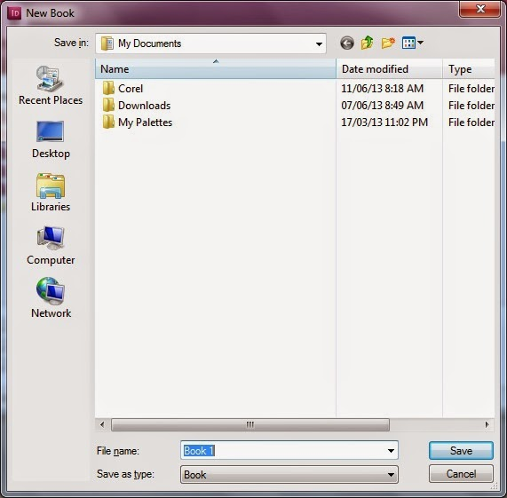

Lệnh này thường được sử dụng khi mở một tài liệu gồm nhiều phần ví dụ như: Một quyển sách gồm nhiều trang, nhiều chương và được in bằng nhiều tay in. Khi đó các bạn cần ghép nhiều phần lại với nhau để hoàn thiện tài liệu. Khi tạo tài liệu bằng lệnh này các định dạng tài liệu sẽ được định dạng theo mặc định của chương trình. Tài liệu sẽ được lưu ngay khi các bạn tạo.

Tài liệu mở theo dạng này sẽ được lưu với phần mở rộng là *.indb

**Tạo tài liệu mới dạng thư viện**

File/New/Library

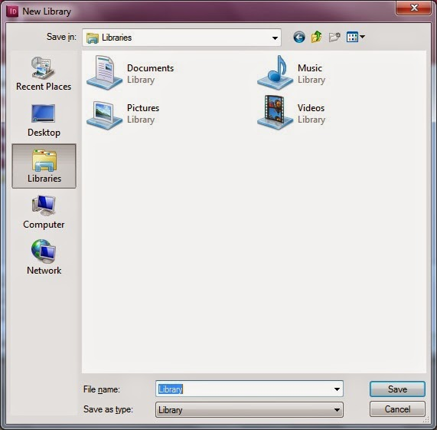

Lệnh này dùng khi các bạn muốn mở một tài liệu và lưu thành dạng thư viện sau đó sử dụng lại nhiều lần.

Tài liệu mở theo dạng này sẽ được lưu với phần mở rộng là *.indl

## CHƯƠNG II: CÔNG CỤ VÀ ĐỐI TƯỢNG TRONG INDESIGN

### CÔNG CỤ TRONG INDESIGN

#### Thanh công cụ

Sau khi khởi động phần mêm Indesign lên để có thể sử dụng được các công cụ cũng như các chức năng trong Indesign bạn cần tạo mới một file làm việc mới. Để tạo file bạn chỉ cần nhấn Ctrl+N trên bàn phím hoặc, vào file chọn New/ chọn Document. Ở đây bạn sẽ có một file mới với cỡ giấy Letter bạn chưa cần quan tâm đến các thông số chúng ta sẽ điều chỉnh chúng ở phần sau

Công cụ Selection tool (V) Page Tool (Shift + P)

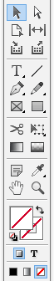

Công cụ Selection tool (V) Công cụ Gap Tool (U)

Công cụ Content Collection Tool (B) Công cụ Content Placer Tool (B)

Công cụ Typo Tool (T)

Công cụ Pen Tool (T)

Công cụ Rectangle Frame Tool (F)

Công cụ Scissors Tool (C) Công cụ Gradian Swatch Tool (G)

Công cụ Note Tool Tool Công cụ Hand Tool (H)

Công cụ Fill - Stroke (X)

Công cụ LineTool (/)

Công cụ Pencil Tool (N)

Công cụ Retangle Tool (M)

Công cụ Free tranrfom Tool (E)

Công cụ Gradian Feather Tool (Shift+G)

Công cụ Eyedroper Tool (I)

Công cụ Zoom Tool (Z)

#### Tính năng và tùy chọn của công cụ

#### Tính năng

* **Công cụ lựa chọn Selection tool** - Phím tắt: V.
* **Công cụ chọn Direct selection tool** - mũi tên trắng - Phím tắt A.
* **Công cụ di chuyển cả vùng trang làm việc Page Tool** - Phím tắt là Shift + P
* **Công cụ xem khoảng cách Gap Tool** - Phím tắt U
* **Công cụ văn bản Typo Tool** - Phím tắt (T) cho phép nhập văn bản bằng cách trực tiếp (gõ thẳng vào trang thiết kế ) hoặc copy từ các trình xử lý văn bản (Word), xử lý / sửa chữa các văn bản.

+**Công cụ ẩn** (Shift +T) cho phép gõ văn bản theo đường chúng ta tạo ra

* **Công cụ vẽ nét Line Tool** Phím tắt (\) cho phép vẽ các đường nét thẳng
* **Nhóm công cụ Pen tool** (phím tắt P): tạo các đường vẽ có hình dáng bất kỳ có thể đóng kín. Dùng kết hợp với các phím Control (hiệu chỉnh vị trí các nút), Alt (chỉnh góc nhọn / mịn), thêm bớt nút, vv...
* Công cụ bút chì (Pencil Tool - Phím tắt N ): tạo các đường vẽ có hình dáng bất kỳ và không đóng kín.

#### *) Công cụ ẩn thuộc nhóm Pencil Tool:

+Công cụ làm mịn đường vẽ (Smooth tool): “vuốt” công cụ dọc theo đoạn cần làm mịn.

+Công cụ xoá(Erase Tool): xoá bớt đường vẽ vừa tạo ra.

* Công cụ tạo khung ảnh chữ nhật (Rectangle Frame Tool - Công cụ Rectangle frame tool trong Inde- sign): tạo khung chứa hình ảnh hình chữ nhật. Rê trực tiếp công cụ để vẽ , hoặc bấm công cụ lên trang thiết kế và khai báo Width (chiều ngang của khung), Height (chiều cao của khung).

#### *)Công cụ ẩn:

**+Công cụ tạo khung ảnh hình Ellip**. Giữ phím Shift nếu tạo khung có hình tròn. Tương tự, có thể bấm công cụ lên trang thiết kế rồi khai báo trị số Width và Height.

**+Công cụ tạo khung ảnh hình đa giác**: Chọn công cụ và click lên trang thiết kế -> khai báo số cạnh và kích thước đa giác vào hộp thoại hiện lên trên màn hình.

* **Nhóm công cụ vẽ hình học:** Vẽ hình chữ nhật Retangle Tool (M) , Vẽ hình elip Ellipse Tool (L) , Vẽ hình đa giác Polygon Tool . Các công cụ này cho phép vẽ những hình cơ bản, tô màu hay có thể nhập ảnh được vào khung hình này.

**-Công cụ cây kéo Scissors** ( Phím tắt C) : bấm công cụ lên 1 đường vẽ để cắt thành 2 đoạn rời.

* **Công cụ Free tranrfom Tool** ( phím tắt E): Dùng để thay đổi kích thước đối tượng

Công cụ quay đối tượng Rotate Tool - Công cụ Rotate tool trong Indesign(R) : bấm trực tiếp công cụ lên đối tượng rồi rê đi để quay, hoặc chọn đối tượng rồi bấm đôi lên công cụ quay và khai báo góc quay (Angle) > OK.

**Lưu ý:** trị số âm, đối tượng quay theo chiều kim đồng hồ.

* **Công cụ Scale Tool** ( Phím tắt S): dùng để thay đổi kích thước đối tượng qua tâm
* **Công cụ Shear Tool** (Phím tắt O): dùng để xô nghiêng đối tượng
* **Công cụ Gradian Swatch Tool** (Phím tắt G) đổ màu chuyển
* **Công cụ Gradian Feather Tool** (Phím tắt Shift + G) Dùng để đổ màu chuyển hòa trộn cho đối tượng
* **Công cụ Note Tool** - Ghi chú: thực hiện các khung ghi chú trên trang nhưng không in ra được
* **Công cụ ống hút Eyedroper Tool** (Phím tắt I): cho phép bấm lên bất cứ đối tượng nào trên màn hình có màu, để sao chép mẫu màu viền hoặc nền. Nếu đang làm việc với 1 khung văn bản, công cụ này còn cho phép sao chép kiểu chữ (font) và các thuộc tính khác (cỡ chữ, cách viết, canh lề ...).

**-Công cụ bàn tay Hand Tool** (Phím tắt H): cho phép dịch chuyển vùng làm việc trên màn hình.

* **Công cụ kính lúp Zoom Tool** (Phím tắt Z): phóng lớn màn hình quan sát bằ ng cách bấm công cụ lên vùng thiết kế (zoom in). Giữ Alt và bấm công cụ này sẽ làm cho vùng làm việc thu nh ỏ lại (zoom out).
* **Công cụ chọn màu nền và màu viền Fill** - Stroke (Phím tắt X): bấm đôi vào công cụ để chọn màu. Mẫu màu chọn sẽ được dùng để tô nền hoặc tô viền cho đối tượng.

#### Các tùy chọn của công cụ:

Tất cả các công cụ đều có các tuỳ chọn riêng của nó, các tuỳ chọn này được thể hiện trên thanh tuỳ chọn của công cụ. Thanh tuỳ chọn luôn thay đổi theo để phù hợp với từng công cụ đang được chọn.



Thanh tùy chọn của Selection Tool

Một vài tuỳ chọn và bảng trên thanh tùy chọn có các tuỳ chọn cho phép bạn nhập vào các giá trị số bằng cách sử dụng thanh trượt, phần định góc, các nút mũi tên hộp nhập: Font chữ, kiểu chữ, màu hình, màu chữ, các chỉ số liên quan tới căn chỉnh văn bản trong Indesign.



Thanh tùy chọn của Type Tool

### VẼ HÌNH, TÔ MÀU CHO ĐỐI TƯỢNG TRONNG INDESIGN

#### Vẽ hình

*) Công cụ vẽ Rectangle Tool: vẽ hình chữ nhật và hình vuông

Thao tác vẽ đối tượng hình chữ nhật: Bạn chọn công cụ Rectangle Tool (phím tắt M) dùng chuột vẽ đối tượng bằng cách giữ chuột trái và kéo chuột, trong quá trình vẽ bạn có thể giữ phím Space bar ( phím cách) để di chuyển hình trong quá trình vẽ.

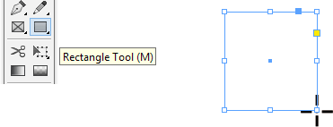**Lưu ý**: Không nhả chuột khi chưa hoàn thiện hình vẽ.

Để vẽ hình vuông bạn chỉ cần giữ thêm phím shift trong quá trình vẽ là được.

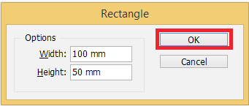Nếu muốn vẽ hình chữ nhật hay hình vuông theo một kích thước đã định sẵn bạn chọn công cụ vẽ click chuột trái xuống nên sẽ có một khung hộp thoại hiện ra (như hình dưới) bạn nhập kích thước tùy ý. Với chiều rộng (Width), chiều cao ( Height) và nhấn Ok nhé.

*) Công cụ vẽ hình Elip, hình tròn ( Elipse Tool - phím tắt L): Thao tác vẽ hình với công cụ Elipse Tool tương tự như thao tác vẽ hình chữ nhật để có thể vẽ hình tròn tuyệt đối bạn chỉ cần giữ Shift trong quá trình kéo chuột.

Lưu ý: Công cụ Elips Tool là công cụ ẩn trong bộ công cụ vẽ hình lên khi lấy công cụ Elips Tool trên thanh công cụ bạn cần giữ chuột vào công cụ Rectangle Tool 2 giây để hiển thị công cụ ẩn trên thanh.

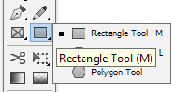

Còn để vẽ hình theo kích cỡ định sẵn bạn chọn công cụ và click chuột trái xuống nền rồi nhập kích thước vào hộp thoại - nhấn Ok.

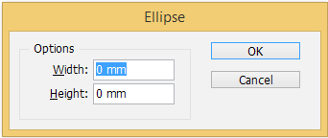Thao tương tự với công cụ Polygon Tool để vẽ hình tam giác, đa giác ....

Để vẽ được hình sao trong Indesign bạn chọn công cụ Polygon Tool click xuống nền hiển thị hộp thoại như sau:

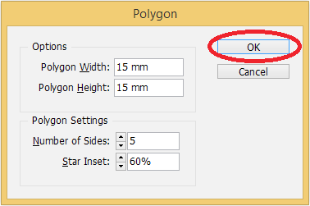

#### Thông tin trong hộp thoại:

Options: chiều rộng (Polygon Width), chiều cao ( Polygon Height)

Polygon Setings: Số cạnh của hình đa giác (Number of sides) số cạnh tối thiểu là 3 tối đa là n cạnh. Đối với hình sao số cánh tối thiểu cũng là 3, để hiển thị hình sao bạn nhập số phần trăm ăn sâu của cánh vào ô Star Inset, số phần trăm càng lớn thì độ ăn sâu của cánh càng cao.

#### Vẽ hình với Pen Tool và Pencil Tool

Công cụ Pen Tool cho phép ta vẽ các hình vẽ có các dạng phúc tạp sử dụng cả đường thẳng và đường cong, các hình vẽ phức tạp đều có thể dùng Pen Tool.

Cách vẽ hình với Pen Tool: Bạn chọn công cụ Pen Tool theo hình sau

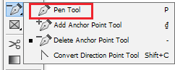

Thao tác vẽ hình bạn click vị trí đặt điểm neo đầu tiên nhả chuột, click điểm neo tiếp theo giữ chuột kéo thanh vector về phía dưới hoặc trên để có được đường cong lên hoặc xuống, nếu đoạn tiếp theo là đường thẳng bạn ngắt vector đã kéo bằng việc click chuột vào điểm neo thứ 2, giữ shift để vẽ đoạn thẳng tiếp theo như hình dưới.





Khép kín đường Pen để được một hình hoàn chỉnh.

Sử dụng các tính năng của các công cụ ẩn trong Pen Tool để kết hợp chỉnh sửa đối tượng được vẽ ra bởi Pen Tool hoặc các công cụ vẽ hình khối khác.

* Add Anchor Point Tool được sử dụng để tăng thêm điểm neo trên hình vẽ bằng cách click vào đường viền hình vẽ đang được chọn.
* Delete Anchor Point Tool được dùng để loại bỏ điểm neo trên hình vẽ đang được chọn, để loại bỏ điểm bạn chọn công cụ Delete Anchor Point Tool rồi click vào điểm neo muốn loại bỏ.
* Convert Direction được dùng để nắn chỉnh đường vẽ được vẽ bởi Pen Tool, hoặc nắn chỉnh các hình vẽ được vẽ bởi các công cụ khác.

+ Cách nắn chỉnh hình vẽ: Bạn chọn công cụ Direct Selection Tool chọn điểm neo cần chỉnh sửa tại điểm neo sẽ xuất hiện 2 cần vector như hình 1, bạn dùng cộng cụ Convert Direction Point Tool để điều chỉnh tự do vector theo hướng mà bạn muốn thay đổi hướng như hình 2 bằng việc giữ chuột trái và điểm vector tại phía bên bạn muốn chỉnh sửa, nhả chuột khi đã chỉnh đường đến vị trí bạn cần hình có được sẽ như hình 3:

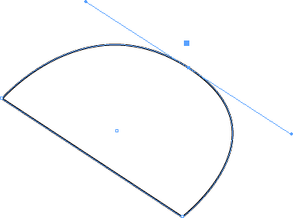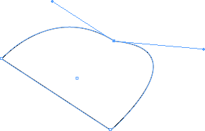

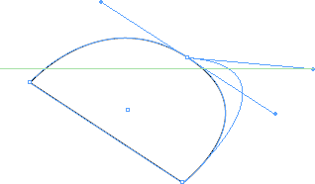

Hình 1 Hình 2 Hình 3

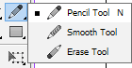Với Pencil Tool bạn click chọn công cụ vẽ tự do theo tay bạn muốn. Làm mượt lại đường vẽ bạn dùng Smooth Tool vuốt lại đường vừa vẽ, còn để xóa đường vẽ dùng Erase Tool.

Lưu ý: Với các đường vẽ được vẽ bởi Pen Tool hay Pencil bạn nên vẽ kín đường để đường có đủ đường viền, khi sử dụng hình để chèn nội dung bên trong có thể định dạng rõ hình dạng của từng khối text hoặc ảnh.

#### Tô màu cho đối tượng

Khi click vào đối tượng, các thuộc tính của đối tượng sẽ được hiển thị trên thanh tùy chọn bạn có thể thay đổi các thông số của đối tượng như chiều rộng, chiều cao, màu fill, màu viền...

Ví dụ bạn muốn thay màu của hình vuông mà chúng ta đã vẽ bạn cần click và đối tượng và tìm đến biểu tượng hiển thị màu của đối tượng đó trên thanh tùy chọn như hình:

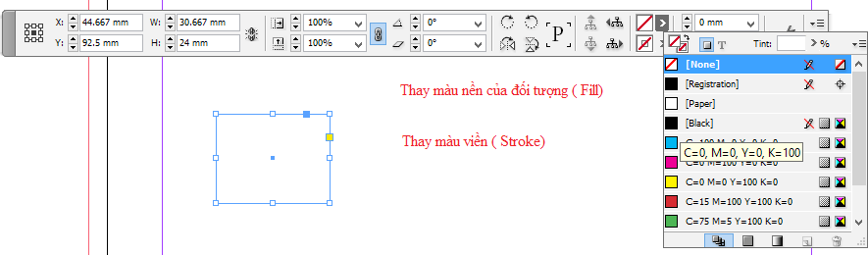

Với đối tượng sử dụng màu tô là màu Gradient như hình sau:



Bạn chỉ cần chọn hình và sử dụng công cụ Gradient Tool trên thanh công cụ rồi kéo màu vào trong hình đang chọn hình. Màu của hình sẽ mặc định ở mà đen trắng, để thay đổi màu trong dải màu bạn vào Window/ Color /Gradient một hộp thoại hiện ra:

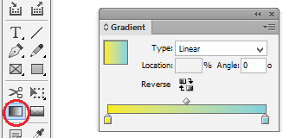

Khi hộp thoại hiện ra bạn click chọn đầu màu trái hoặc phải trong của dải màu rồi click đúp vào hộp màu Fill trên thanh công cụ bảng màu pha sẽ hiện lên bạn chọn một màu rồi click Ok để áp dụng màu đó cho đầu màu mình đang chọn. Đầu màu còn lại làm tương tự.

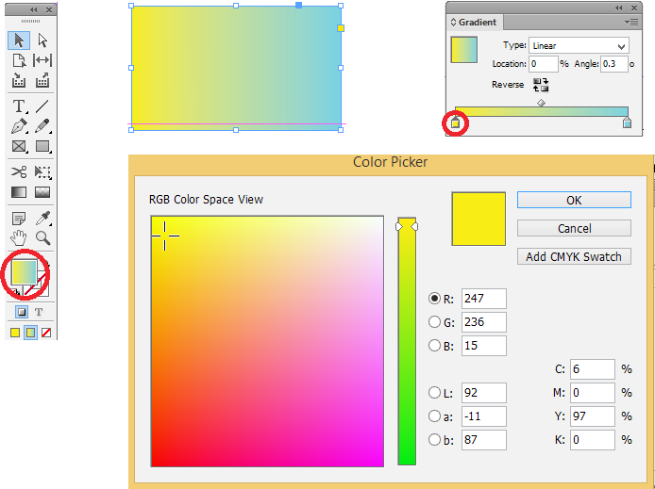

Nếu muốn có 3 màu trên dải màu bạn chỉ cần click vào điểm màu dưới thanh màu trong hộp thoại Gradient nó sẽ tự động sinh điểm màu mới cho bạn.

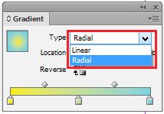Lưu ý: Màu Gradient được hiển thị theo thứ tự từ trái qua phải, điểm bắt đầu kéo thanh điều hướng màu là điểm màu đầu tiên bên trái, màu cuối là màu ở điểm kết thúc thanh điều hướng màu.

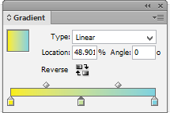

Trong Gradient có 2 kiểu đường màu: Kiểu Linear ( đường thẳng ); kiểu Radial ( đường tròn )

Nếu muốn sao chép màu từ một đối tượng có sẵn là ảnh mẫu bạn cần đưa ảnh vào trong file thiết kế bằng cách chọn menu File chọn Place... ( Ctrl+D), chọn ảnh mẫu trong thư mục tại các ổ lưu trữ trên máy tính của bạn rồi nhấn nút Place, click một vị trí để ảnh xuất hiện. Để sao chép màu của ảnh cho đối tượng bạn click chọn đối tượng, rồi chọn công cụ hút màu Eyedropper Tool (I), click chuột vào màu bạn cần, màu sẽ tự động được đổ vào đối tượng được chọn như hình sau:

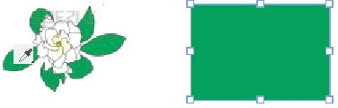

Nếu muốn hút màu của ảnh vào dải màu Gradient cho đối tượng, bạn vẫn click chọn đối tượng và click công cụ hút màu, click đầu màu muốn hút màu vào rồi click điểm màu muốn cần hút từ ảnh trong lúc hút màu nhấn giữ thêm phím Shift để đưa màu vào đúng điểm màu trong dải Gradient như hình sau:

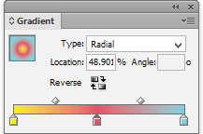



#### Lệnh cắt hình

Các hình được vẽ ra trong Indesign bạn dùng Direct Selection Tool để chỉnh sửa với hình ảnh hay khung hình bị thừa có thể dùng lệnh cắt để lược bỏ bớt các phần thừa đó. Lệnh cắt bao gồm các lệnh sau:

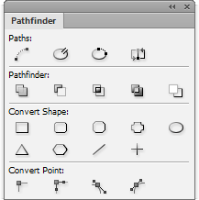

Chỉnh sửa đường vẽ

Lệnh cắt hình, ảnh

Lệnh chỉnh hình vẽ: bo góc, chỉnh độ vát góc...

Lệnh chỉnh điểm neo

Cách cắt hình, ảnh bạn chọn hình vẽ, ảnh cần cắt vẽ một hình dùng để cắt bỏ rồi chọn cả 2 hình lựa chọn chức năng cắt.

Ví dụ: Tôi dùng hình ảnh lá phong sau vẽ 1 hình màu đỏ dùng để cắt bỏ một góc hình lá phong như hình dưới:

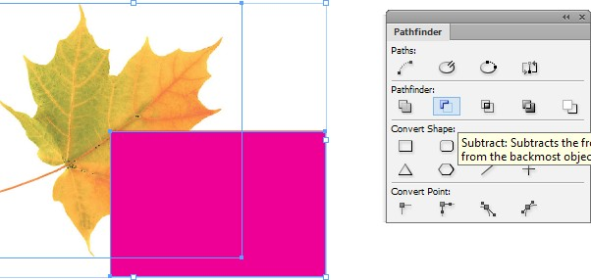

Chức năng của từng lệnh cắt:

Lệnh cắt hình, hình dưới cắt hình trên



Lệnh hợp Lệnh cắt hình, hình trên cắt hình

dưới

Lệnh cắt lấy phần giao nhau giữa các

hình được chọn

Lệnh cắt bỏ phần giao nhau giữa các

hình được chọn

Lưu ý: khi sử dụng lệnh cắt hình cần phải chọ tối thiểu 2 hình và hai hình đó phải có phần trồng đè lên nhau thì lệnh cắt mới có tác dụng.

### CHÈN TEXT, ẢNH VÀO TRONG FILE THIẾT KẾ

#### Chèn text vào file thiết kế

Để viết được text trong Indesign bạn cần vẽ một form text. Form text được vẽ bởi chính công cụ Type Tool, cách vẽ rất đơn giản bạn chỉ việc chọn công cụ Text Tool rồi click chuột tại vị trí bạn muốn đặt form text và kéo chuột cho tới khi được khung text vừa ý.

Form text cũng có thể vẽ ra từ công cụ Rectangle Frame Tool hoặc các công cụ vẽ hình khác: Pen Tool, Ractangle Tool...

Khi có form text bạn cũng có thể coppy text từ file word vào hình thức này phù hợp cho việc trình bày text theo đoạn ngắn và tách biệt với các đoạn text khác.

Trong Indesign bạn hoàn toàn có thể đẩy cả một file text vào trong file thiết kế của mình bằng lệnh “**Place...**”, trong menu File như hình sau:

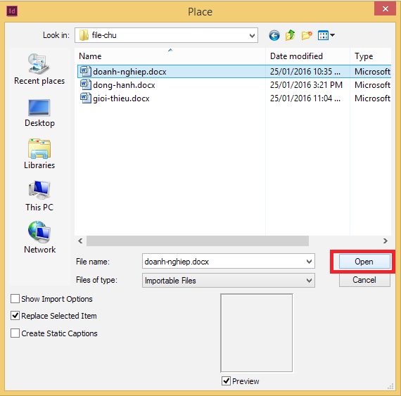

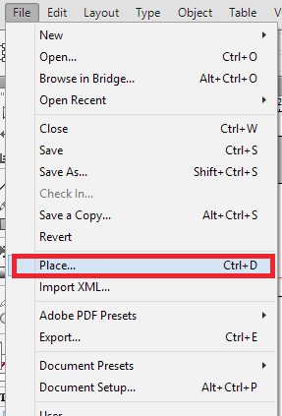Khi đưa text vào bạn cần giữ phím ship và click chuột trái để toàn bộ file text được chèn đầy đủ vào file thiết kế, nếu bạn số trang trong Indesign không đủ hệ thống sẽ tự sinh thêm trang cho bạn. Sau khi đưa text vào bạn có thể căn chỉnh lại toàn bộ text trong bài với các thông tin về text trên thanh tùy chọn dành riêng cho text trong Indesign khi chúng ta click vào công cụ Type Tool.

Font chữ



Cỡ chữ

Giãn chữ Độ cao chữ Độ rộng chữ Màu chữ

Kiểu chữ Giãn dòng

Chuyển đổi chữ hoa thường

Giãn chữ cái Đẩy chữ lên xuông

so với dòng

Màu viền chữ Độ nghiêng chữ

Thanh tùy chọn của Type Tool



Căn lề Thụt đầu dòng Chữ Drop cap Chữ cái Drop Cap

Thanh tùy chọn của Type Paragraph

#### Chèn ảnh

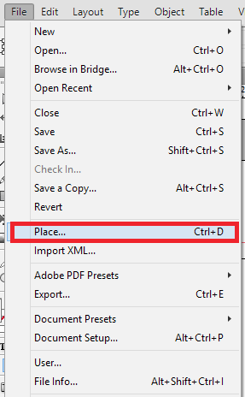Để chèn ảnh vào trong file thiết kế bạn vào menu File chọn lệnh “Place...” hoặc nhấn Ctrl + D rồi chọn tới thư mục chứa bức ảnh mà mình muốn chèn vào bài như hình:

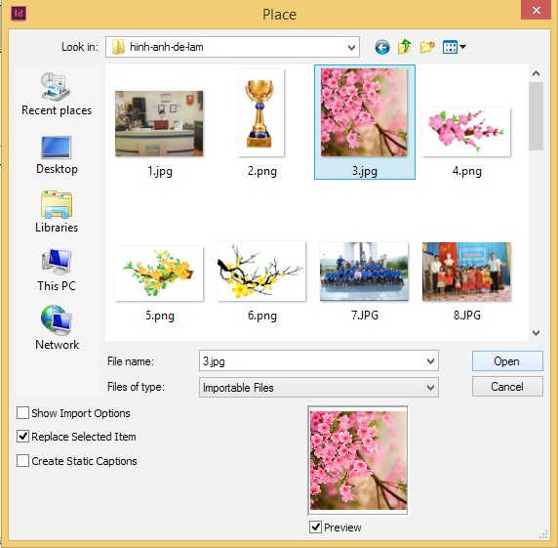

Để chèn ảnh vào file theo một hình khối nhất định bạn cần vẽ hình đó ra trước, chọn hình đó nhấn Ctrl+D để đưa ảnh vào trong hình. Thông thường khi ảnh được đưa vào hình nó sẽ không tự động căn vừa khung nên bạn cần căn lại với các lệnh như hình sau:

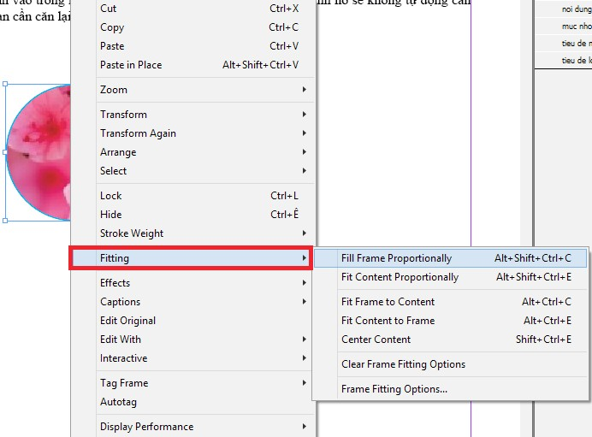



**Lưu ý:** Khi di chuyển ảnh bạn cần click chọn ảnh đưa con trỏ chuột vào góc ảnh cho tới khi con trỏ chuột biến đổi thành mũi tên màu đen để có thể di chuyển được cả ảnh và khung. Khi đưa con trỏ chuột vào ảnh mà nó xuất hiện bàn tay bạn chỉ có thể di chuyển được ảnh còn khung hiển thị thì sẽ được giữ nguyên.

Khi chèn ảnh vào giữa khung text bạn cần chọn một vài tùy chọn dành riêng cho hình trên thanh tùy chọn theo các chế độ khác nhau phù hợp với vị trí đặt ảnh của mình. Các chế độ căn ảnh bao gồm:

* Ảnh nằm dưới text
* Ảnh nằm giữa text
* Text bao quanh ảnh
* Ảnh nằm giữa và chia text thành 2 đoạn Các chế độ căn ảnh

Với chế độ text bao quanh ảnh bạn có thể chọn thêm chức năng Text wrap để kiểm soát khoảng cách giữa hình và text một cách chính xác nhất. Để lấy được chức năng Text wrap bạn vào Windown chọn Text Wrap một hộp thoại sẽ hiển thị bạn tăng khoảng cách của khung hình với text như hình sau:

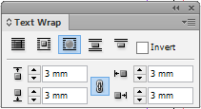

Ngoài việc đưa hình và các khung Frame có sẵn bạn cũng có thể tạo ra các khung hình theo ý mình bằng công cụ Pen Tool hoặc cân chỉnh theo hình ảnh mình có để có được một khung hiển thị phù hợp tương tự như hình dưới đây:



#### Thêm hiệu ứng cho hình vẽ trong Indesing

Với các hình vẽ trong Indesign bạn có thể thêm cho chúng các hiệu ứng như: Tỏa sáng, bóng đổ, làm mờ... Để lấy hiệu ứng bạn chỉ cần chọn hình vẽ đó vào menu Object/Effects/chọn hiệu ứng, hoặc click chuột phải chọn Effects và chọn hiệu ứng bạn cần bảng thông tin hiệu ứng sẽ hiện ra như hình sau:

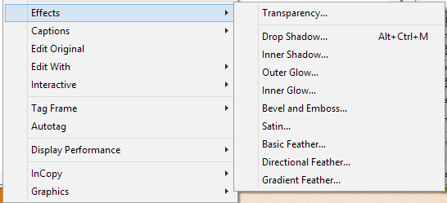

#### Các hiệu ứng bên trong Effects:

* Transparency... ( Trong suốt)
* Drop Shadow.. ( Bóng đổ ra ngoài)
* Inter Shadow... (Bóng đổ vào trong)
* Outer Glow... ( Phát sáng ra ngoài)
* Inter Glow... ( Phát sáng vào trong )
* Bevel and Emboss... ( Trạm nổi )
* Satin... ( Làm bóng )
* Basic Feather.... ( Làm mềm biên )
* Directional Feather...( làm mờ biên theo góc)
* Gradient Feather... ( Làm mờ biên theo hướng kéo)

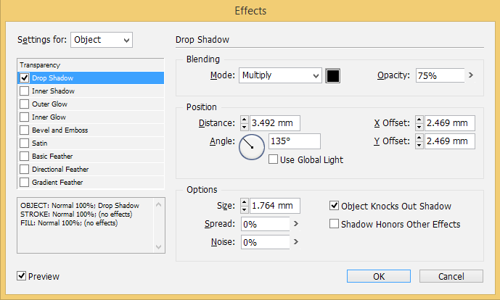

Chế độ hòa trộn

Chế độ trong suốt

Độ cứng

Độ nghiêng

Độ rộng

~~T~~ạo sạn cho bóng

Bảng thông tin của hiệu ứng Drop Shadow

#### Căn dóng đối tượng

Để căn dóng các đối tượng trong file thiết bạn cần sử dụng tới bảng công cụ Align. Các đối tượng được lựa chọn sẽ dóng theo một đối tượng được chọn.

Ví dụ: Tôi có 2 hình chữ nhật một hình lớn và một hình nhỏ, tôi muốn hình nhỏ nằm đối xướng và bằng chân với hình hình to, tôi sẽ quét chọn cả 2 hình hoặc giữ shift chọn từng hình rồi click lại hình lớn một lần lúc này hình lơn sẽ có trạng thái đường viền xanh lớn bạn click lại và biểu tượng dóng bằng chân trên bảng công cụ Align, như hình sau.

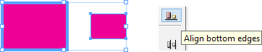

#### Các chức năng trong bảng Align

Dóng bằng phải Dóng bằng tâm dọc

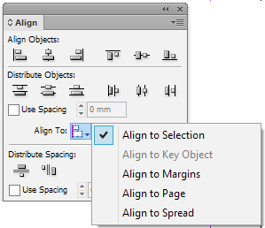

Dóng bằng trái

Dóng bằng trên

Dóng bằng tâm ngang

Dóng bằng chân

Dóng theo lựa chọn

Dóng theo 1 đối tượng Dóng theo đường lề Dóng theo trang giấy

Dóng theo trang giấy

**BÀI TẬP ÁP DỤNG**

1. Bài 1

Ứng dụng các kiến thức đã học, thiết kế trang bìa tạp chí Công Nghệ

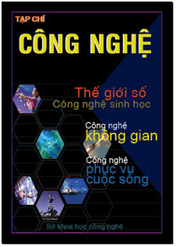

**Yêu cầu**

* Sử dụng các công cụ vẽ hình.
* Các lệnh cơ bản thao tác với đối tượng
* Thực hiện các chế độ tô màu đơn sắc
* Sử dụng các đối tượng được cho sẵn
* Thực hiện trên phần mềm Adobe InDesign CS5

1. Bài 2

Ứng dụng các kiến thức đã học, thực hiện thiết kế file đăng báo "giới thiệu triển lãm ôtô"



**Yêu cầu**

* Sử dụng các công cụ vẽ hình.
* Các lệnh cơ bản thao tác với đối tượng
* Sử dụng các đối tượng được cho sẵn
* Thực hiện các chế độ tô màu đơn sắc và màu chuyển sắc.
* Thực hiện trên phần mềm Adobe InDesign CS5

1. Bài 3

Ứng dụng các kiến thức đã học, thiết kế trang tạp chí "công nghệ trong tuần"



**Yêu cầu**

* Sử dụng các công cụ vẽ hình.
* Các lệnh cơ bản thao tác với đối tượng
* Sử dụng các đối tượng được cho sẵn
* Thực hiện các chế độ tô màu đơn sắc và màu chuyển sắc
* Lệnh nhập văn bản
* Thực hiện trên phần mềm Adobe InDesign CS5

1. Bài 4

Ứng dụng các kiến thức đã học, thiết kế trang tạp chí "thế giới đồ họa"

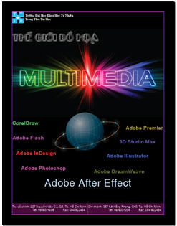

**Yêu cầu**

* Sử dụng các công cụ vẽ hình.
* Các lệnh cơ bản thao tác với đối tượng
* Sử dụng các đối tượng được cho sẵn
* Thực hiện các chế độ tô màu đơn sắc và màu chuyển sắc
* Thực hiện nhập văn bản và công cụ, thao tác với văn bản
* Thực hiện trên phần mềm Adobe InDesign CS5

## CHƯƠNG II: QUẢN LÝ PAGE VÀ DÀN TRANG TỰ ĐỘNG

### QUẢN LÝ PAGE (TRANG GIẤY)

#### Tạo file, trang mới theo quy chuẩn

Indesign là một phần mềm thiết dàn trang sách báo tạp chí lên số lượng trang trong file thiết kế của nó có thể lên tới 1000 trang, nhưng tùy thuộc và cấu hình máy vi tính mà bạn đang có chúng ta có thể là được các file có dung lượng tối đa là bao nhiêu. Số lượng trang giấy và đối tượng được thiết kế ra trong đó sẽ ảnh hưởng tới dung lượng của file. Số lượng trang càng nhiều thì dung lượng File càng lớn.

Trước khi bạn tạo file mới chúng ta cần làm một bước nhỏ để chuyển đổi các thông số trong file thiết kế của mình về định dạng mm, bạn tắt tất cả các file đang thử nghiệm hoặc form tạo file theo mặc định khi khởi động Indesign lên, nhấn Ctrl + K chúng ta có bảng cài đặt sau:

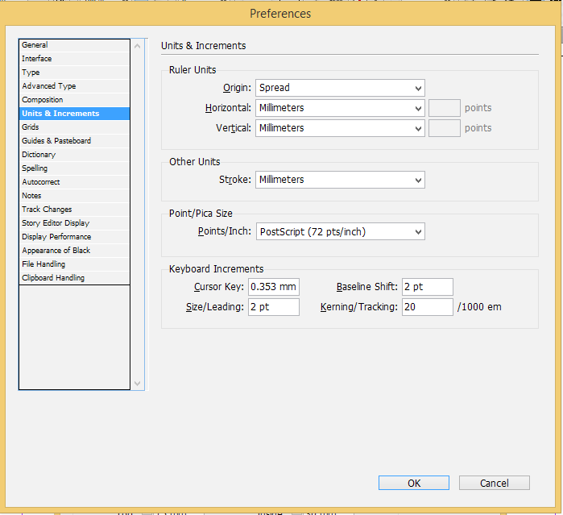

Đặt lại các thông số về thước ngang (Horizontal) và thước dọc (Vertical) về dạng Millimeters, đường viền của các đối tượng bạn cũng nên đổi về Milimeters để dễ tính toán vào sửa đổi hơn trong quá trình thiết kế. Sau đó bạn tạo File mới bạn nhấn Ctrl+ N. Chúng ta cần đặt mép căn lề cho khổ giấy của mình, bạn có thể tham khảo tiêu chuẩn chừa lề dành cho một cuốn tạp chí bạn theo form sau:

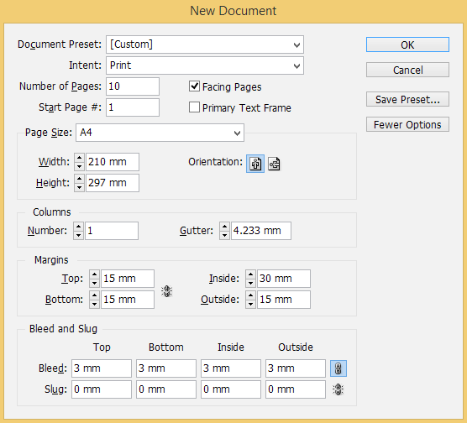

Tên file

chế độ lưu file

Số lượng trang giấy

Số trang bắt đầu

Khổ giấy

Chiều rộng khổ giấy

Khổ giấy đứng/ngang

Chiều cao khổ giấy

Số cột trên trang

Lề trên

Khoảng cách giữ các cột trên trang

Lề đóng gáy

Lề dưới

Lề ngoài

Chừa xén giấy

Với việc tạo file theo thông số trên chúng ta sẽ có 1 file gồm 10 trang giấy. Trong quá trình làm nếu có phát sinh thêm trang giấy chúng ta sẽ tạo thêm bằng việc bật Panel Page và click vào biểu tượng tạo trang tại chân Panel đó. Để mở Panel Page bạn vào Window/Page hoặc nhấn F12 trên bàn phím, Panel Page sẽ hiển thị tại góc phải màn hình làm việc của các bạn.

Mỗi một trang trong Indesign được tính như một vùng làm

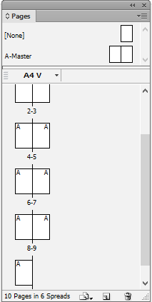

việc độc lập, các trang đôi khi được nằm trên cùng một vùng làm việc bạn có thể coppy các đối tượng text, hình vẽ từ trang bên trái sang trang bên phải với một thao tác giữ Alt và dùng chuột di chuyển qua.

Với trang nằm trên vùng làm việc bên trên hoặc bên dưới bạn phải sử dụng lệnh coppy ( Ctrl+C), dán vào trang trên hoặc trang dưới bằng lệnh Paste (Ctrl+V).

Trang quản lý chung (Master Page) không dùng để dàn nội dung, chỉ dùng để chèn tiêu đề chung, số trang cho tất cả các trang còn lại trong file. Một cuốn tạp chí thông thường sẽ có tối thiếu mục chính: Tiêu điểm, sự kiện, thông tin cập nhật. Một file luôn mặc định với một trang quản lý (Master) bạn có thể tạo thêm trang quản lý chung bằng việc click chọn trang quản lý sau đó click vào biểu tượng tạo trang mới. Nhưng trang quản lý sau sẽ có thứ tự là B, C, D... các trang quản lý này chỉ hiển thị khi bạn cho áp dụng trên các trang nội dung nào đó.

Nếu bạn muốn thay đổi khổ giấy đã được định sẵn của giấy khi tạo file thiết kế bạn chọn công cụ Page với biểu tượng trang giấy trên thanh công cụ, bạn sẽ thay đổi được chiều rộng chiều cao theo ý mình muốn, hoặc có thể chọn khố giấy khác.

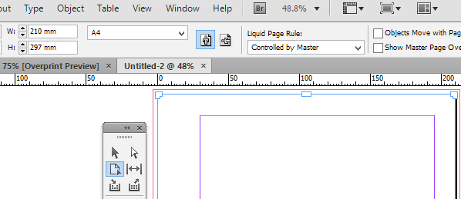

**Lưu ý**: Khi điều chỉnh trang giấy với công cụ Page bạn chỉ chỉnh được 1 trang nếu muốn tất cả các trang đều được điều chỉnh bạn hãy chỉnh lại thông số kích thước của trang Master A trang quản lý tổng và nhớ chỉnh cả trang trái lẫn trang phải để được cả trang chẵn và trang lẻ nhé.

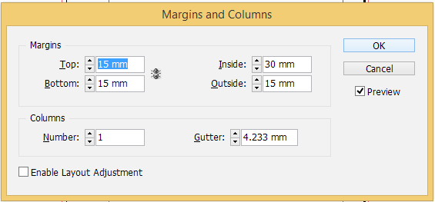Thông thường với một trang báo chúng ta thường phân text theo các cột, trong Indesign bạn có thể dễ dàng tạo ra các cột báo đó với hình thức nhập số cột cho trang ngay khi tạo file với mục Columns, khi nhập mục này tất các trang trong file đều sẽ có cột theo số liệu mà bạn đã nhập. Nếu bạn chỉ muốn phân cột một trang nào đó bạn hãy dùng chức năng phân cột và hiệu chỉnh lề giấy trong **menu Layout/ Margins and columns.**

Số lượng cột sẽ được tính trong phần đã chừa lề nếu bạn muốn cột được phân đều trên trang chúng ta cần để phần chia lề về giá trị 0 mm. Khi có cột sẵn bạn có thể chèn text theo các cột hoặc vẽ hình theo cột như vậy các hình vẽ và đoạn text được chèn theo sẽ có khoảng cách đều nhau.

#### Chèn tiêu đề mục và đánh số trang tự động

Như đã nêu ở mục tạo file và trang các trang Master chỉ được sử dụng để chèn các tiêu để mục và số trang cho file thiết kế, cách trình bày tiêu để và số trang cho file sẽ được tiến hành với các bước sau:

- Bạn click đúp vào tranng A - Master phần khung làm việc sẽ chỉ hiển thị 2 trang đôi đôi, trang bên trái là trang chẵn, bên phải là trang lẻ. Nội dung và số trang bạn phải trình bày trên tất cả 2 trang thì nó sẽ hiển thị đầy đủ trên các trang nội dung trong file thiết kế.

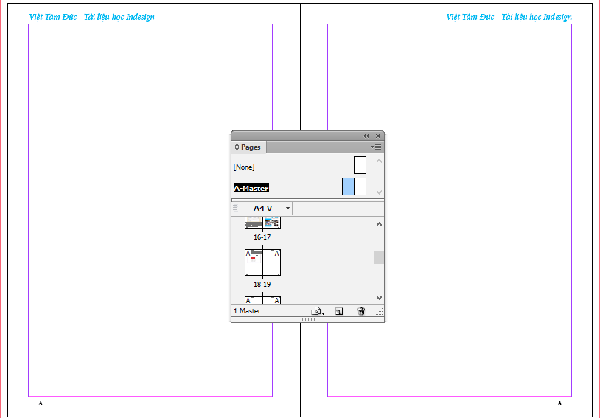

Trang chẵn

Trang lẻ

Phần phía trên là Header, bạn có thể đưa vào tên sách, các chương mục trong sách, hoặc các tiêu để mục của tạp chí. Một file sách hoặc tạp chí có thể có tới 10 Master nhưng tất cả các trang chỉ mặc định nhận 1 Master duy nhất là A-Master, các Master còn lại sẽ được áp dụng bằng việc chỉ định trang hiển thị thông qua lệnh sau: Click chọn Master cần chỉ định (ví dụ tôi chọn B-Master) chuột phải vào Master đó và chọn Aply Master to page....

Một hộp thoại sẽ được hiển thị chúng ta nhập số trang cần chỉ định cho B-Master theo hình thức như hình sau:

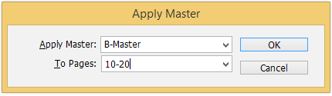

Giá trị số “10-20” được hiểu là áp dụng B-Master từ trang 10 đến trang 20

#### *) Đáng số trang tự động

Để số trang được hiển thị trên các trang nội dung trong file Indesign bạn cần chèn số trang trên Master, số trang trên Master được gọi là số gốc khi nó ở trên Master nào thì sẽ hiển thị theo tên Master đó.

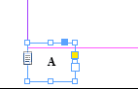Ví dụ: Khi ta chsố trang trên Master A thì số trang sẽ hiển thị là chữ “A” hoa chứ không hiển thị số, khi xuống các trang nội dung nó sẽ hiển thị số.

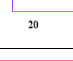

Số trang trên A-Master Số trang trên nội dung

Thao tác tạo số trang được thực hiện như sau: Bạn click chọn công cụ text vẽ một form text để con trỏ chuột trong form text nhưng không viết bất kỳ một ký tự nào. Bạn vào menu Type/Insert Special Charater/ Markers/ Current Page Number để hệ thống tự động chèn số trang ký tự xuất hiện sẽ là “A” nếu bạn làm trên Master A.

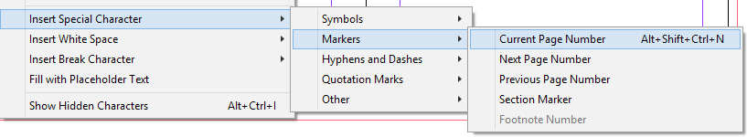

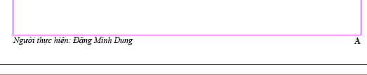Chúng ta tiến hành căn chỉnh đối tượng text vừa được chèn vào như một form text bình thường để có được phần trình bày số trang theo ý muốn. Các nội dung khác muốn được hiển thị trên tất cả các trang thì sẽ phải trình bày trên Master và ở ngoài khung chừa lề của trang giấy.

Chân trang khi hiển thị trên trang Master

#### Dàn trang tự động

Indesign cho phép chúng nhúng trực tiếp một file text, PDF bất kỳ vào file thiết kế chỉ với một lệnh Place... trong menu File, khi nhúng cả file word vào trong Indesign bạn không cần phải tạo ra các giấy với số lượng trùng khớp với số lượng trang trong file word, vì nếu số trang trong file thiết kế không đủ để có chứa hết nội dung trong file text hoặc file PDF đó nó sẽ tự động sinh trang khi chúng ta giữ **shift** để đẩy text vào.

Sau khi bạn nhấn Ctrl + D trên bàn phím bạn chọn file nội dung được chèn vào như hình sau:

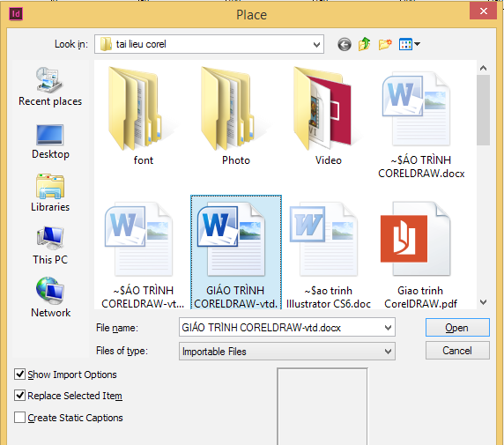

Khi tạo file chúng ta chỉ chọn số lượng trang là 1 trang, khi đẩy text vào nều chúng ta chỉ click chuột thì chỉ đưa được nội dung 1 trang vào file và nói cũng không tụ động tạo các trang tiếp theo.

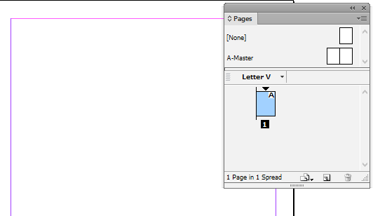

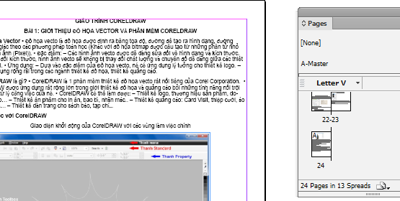Khi đẩy text vào bạn giữ shift đồng thời click chuột chúng sẽ đẩy được tất cả các trang trong file word của mình vào Indesign như hình dưới:

Sau khi chèn nội dung vào file chúng ta sẽ tiến hành căn chỉnh nội dung theo Paragraph, mỗi Pargraph sẽ được dùng cho một kiểu định dạng khác nhau trong file văn bản của Indesign, đầu tiên là Pargraph của tiêu đề, gần như mỗi trang báo tạp chí sẽ có một bài viết với các tiêu đề khác nhau. Nên chúng ta có thể định dạng trước 1 tiêu để và áp dụng nó cho các bài viết còn lại. Cách tạo 1 Paragraph mới: Bạn vào menu Type/ Paragraph Styles/ một hộp thoại Paragraph hiện ra tại góc phải màn hình làm việc của bạn.

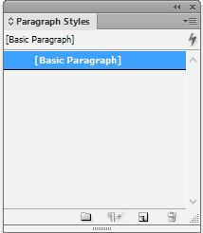

Tạo mới

Trong Indesign các Paragraph tiêu đề sẽ được dùng trong việc tạo mục lục tự động sau khi hoàn thành việc dàn trang lên cần chú ý làm chuẩn xác các Paragraph tiêu đề.

Với việc dàn một cuốn sách thì tiêu đề sẽ có các mục như: Tiêu đề chương, mục một nhỏ, hai nhỏ...

Mỗi mục chúng ta sẽ đặt một Paragraph với định dạng riêng.

Mục nội dung bài chúng ta sẽ để định dạng theo một form cố định áp dụng cho toàn bộ nội dung cuốn sách. Sau đây là phần định dạng cho cuốn giáo trình hướng dẫn học Indesign của tôi các bạn có thể tham khảo và tạo cho mình các Paragraph phù hợp.

Paragraph tiêu đề lớn: Sau khi tạo mới Paragrph bạn tiến hành điều chỉnh các mặc định bằng việc click đúp vào Paragraph vừa được khởi tạo, một bảng căn chỉnh nội dung sẽ được hiện ra như hình dưới:

#### Định dạng kiểu chữ, Font chữ cho Tiêu đề lớn

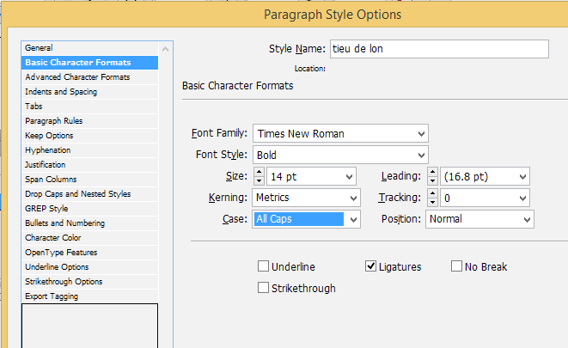

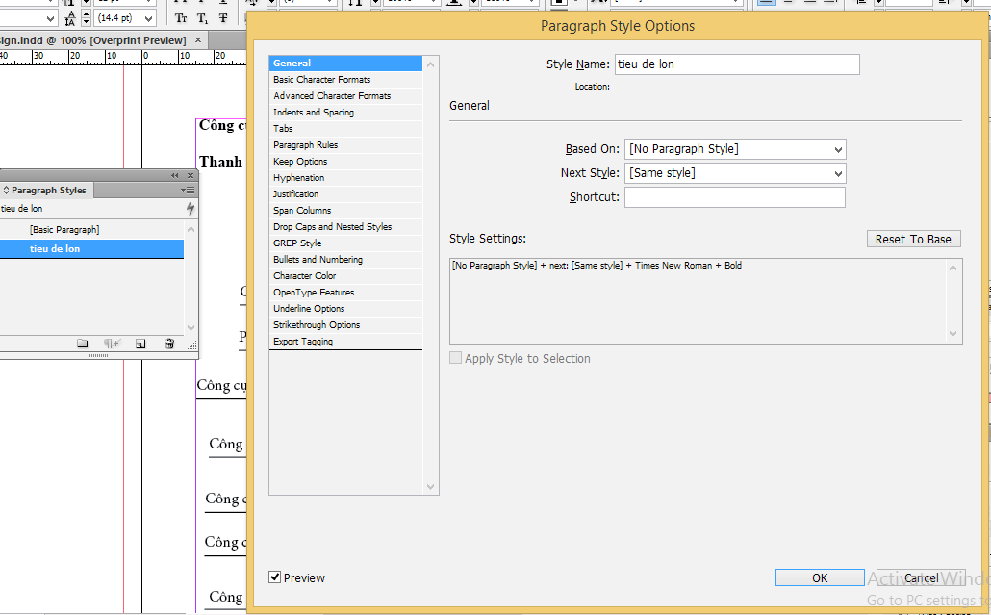

Tên Paragraph

Kiểu định dạng theo- để mặc định

Định dạng hiển thị chỉ mục cho tiêu đề chương mục:

Định dạng kiểu số (Numbers), ký tự đặc biệt (Bullets), bạn cần chọn và điều chỉnh các chỉ mục theo hình bên dưới để có được định dạng kiểu số cho các mục như: I, II, 1, 2...

Với ô Format là kiểu số chỉ định bạn có thể chọn các kiểu số theo thường hoặc số la mã cho chỉ mục của mình.

Phần chỉ mục nhỏ bạn cũng sẽ đặt các thông tin tương tự như chỉ mục lớn nhưng nhớ cỡ chữ để nhỏ hơn và lever của nó phải là lever 2 nhé. Lever 1, 2 sẽ là vị trí khi sắp xếp trên mục lục của chúng ta.

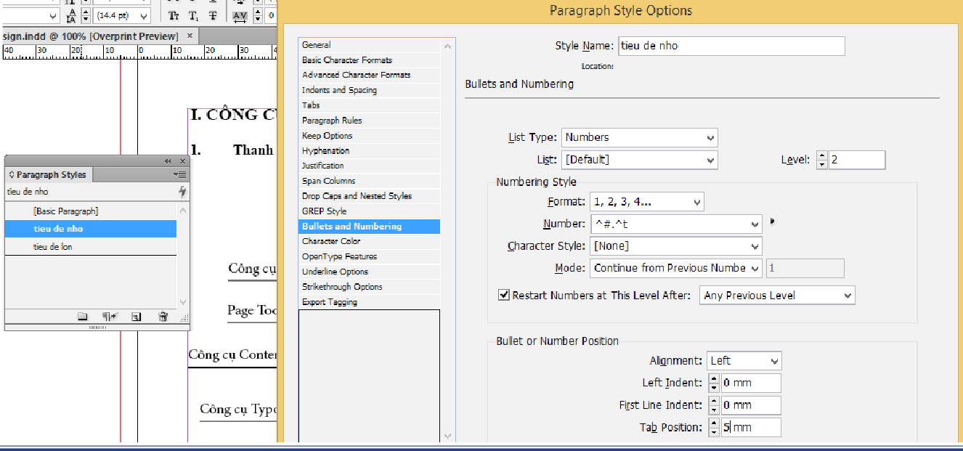

Định dạng nội dung dành việc định dạng các đoạn nội dung trong bài viết, trang sách báo, tạp chí của chúng ta. Nội dung cũng giống như tiêu đề bạn có thể định dạng tất cả nội dung với một Paragraph duy nhất. Nếu có nhiều đoạn nội dung khác nhau bạn cần tạo nhiều Paragraph theo các kiểu nội dung cho phù hợp với bố cụ trình bày của trang báo tạp chí.

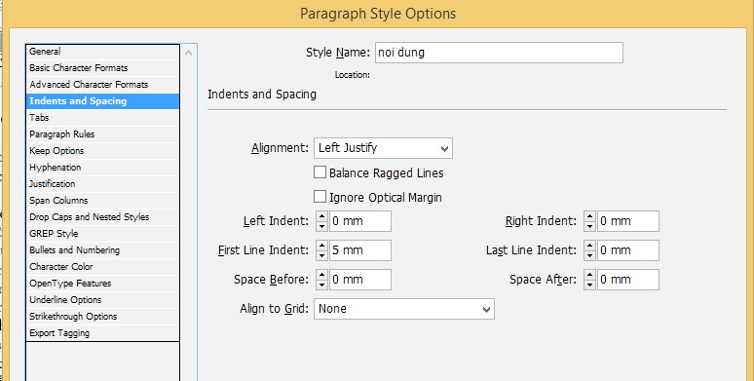

Căn theo lê trái

Thụt cả đoạn văn

Thụt đầu dòng

Cách định dạng một đoạn nội dung như sau: Bạn sử dụng công cụ text đặt con trỏ chuột vào bất kỳ vị trí nào trên đoạn nội dung cần định dạng. Tạo mới một Paragraph với tên là “noi dung” và có các cài đặt định dạng giống như hình sau:

Căn chỉnh font chữ kiểu chữ

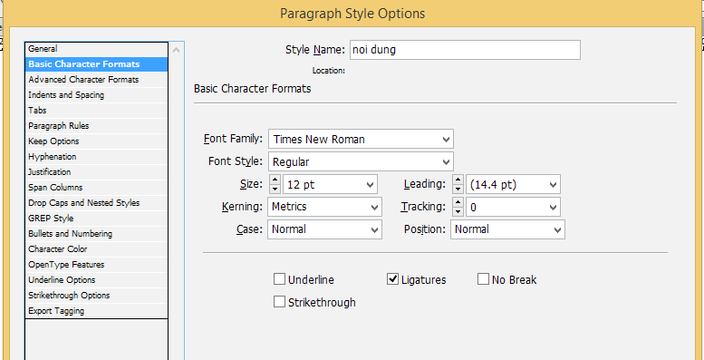

Căn chỉnh đoạn text

Với một đoạn nội dung bạn bắt buộc phải chọn “Keep Options” vì chức năng này hộ trợ việc căn chỉnh text trong đoạn không bị đẩy một từ cuối xuống dòng trong đoạn. Việc có một từ bị đẩy xuống dòng trong đoạn được gọi là “rơi chữ” nếu để chữ bị rơi như vậy sẽ khiến đoạn văn của chúng ta xấu về mặt thẩm mỹ và từ bị đẩy xuống bị vô nghĩa khi đọc. Bảng Keep Option được định dạng như hình dưới:

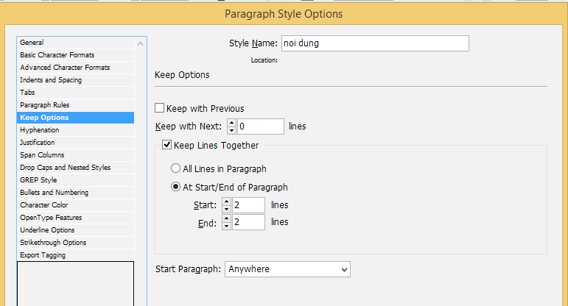

Tạo chữ Drop Cap (chữ cái to đầu đoạn văn) cho đoạn nội dung đầu tiên trong bài báo, phần nội dung này bạn nên tạo riêng một Paragraph chuyên dành cho đoạn nội dung đầu như vậy sẽ dễ quản lý hơn.

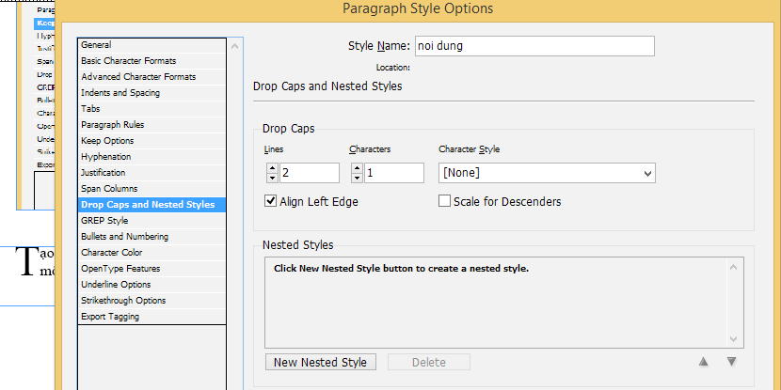

Cao hai dòng

1 ký cao 2 dòng

Ngoài ra, nếu bạn không tạo Paragraph bạn có thể chọn chữ Drop Cap ngay trên một đoạn văn bất kỳ với chức năng tạo Drop Cap trên thanh thuộc tính bằng cách click chọn đoạn văn bằng công cụ Type Tool/ chọn sang thuộc tính Paragraph trực tiếp để tạo Drop Cap.



Tạo cột báo

Paragraph Thụt đầu dòng Dòng Drop Cap Ký tự Drop Cap Khoảng cách cột báo

Trên thanh thuộc tính Paragraph bạn có thể thấy cả chức năng phân cột báo dành cho form text đang số lượng cột báo bạn nhập vào ô bên phải nó sẽ tự động phân thành số cột mà bạn đã nhập.

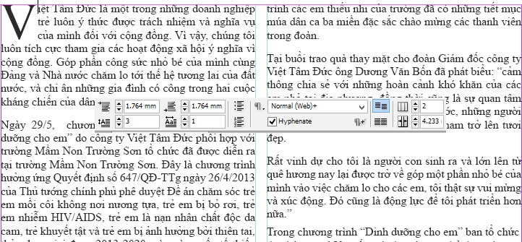

Số cột báo

Khoảng cách cột báo

#### Đặt chú thích cho đoạn văn

Thông thường cuối các trang sách chúng ta thường thấy có một vài chú thích nhỏ cho một số từ đặc biệt trong trang sách đó, bạn hoàn toàn có thể tạo những chú thích như vậy một cách dễ dàng trong đoạn văn khi làm việc với Indesign. Chú thích trong Indesign được gọi là Footnote. Mỗi trang có thể có đặt được nhiều chú thích. Cách tạo chú thích như sau: Bạn đặt con trỏ text tại vị trí muốn đặt chú thích rồi vào menu Type/ Insert Footnote... Một dòng chú thích sẽ xuất hiện ngay dưới chân đoạn văn của các bạn.

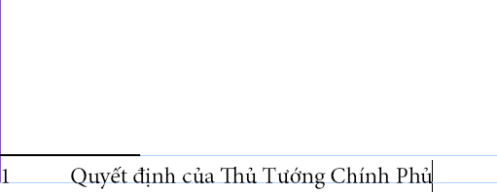

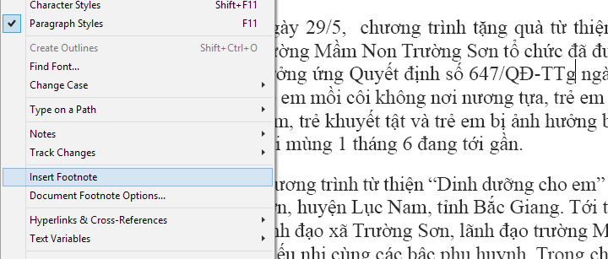

Căn chỉnh Footnote sau khi chèn Footnote: Bôi đen Footnote đã tạo vào Type/Document Footnote Options... Ở đây bạn có thể đặt lại các chế độ hiển thị của Footnote.

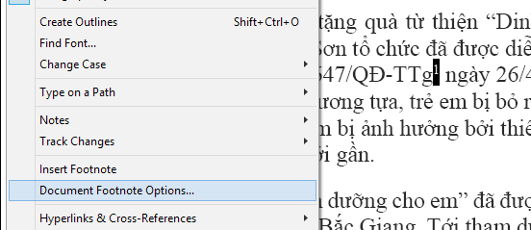

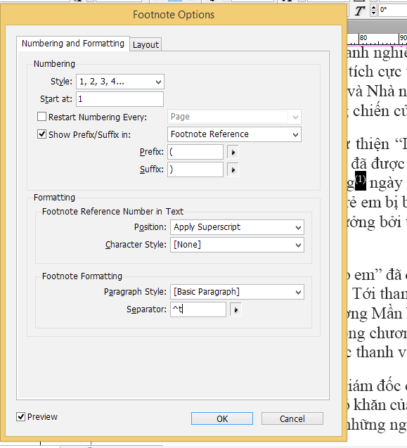

### MỤC LỤC TỰ ĐỘNG

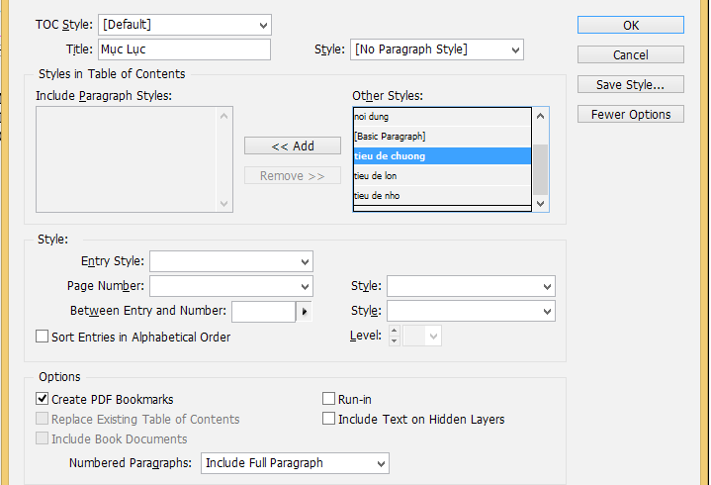

Đưa vào mục hiển thị

Đề mục được chọn

Mục lục tự động được rút ra từ các Paragraph đã được tạo trong quá trình căn chỉnh nội dung của cuốn sách hay tạp chí. Mỗi một Paragraph sẽ ở một lever khác nhau.

Cách tạo mục lục tự động trong Indesign như sau: Bạn vào menu Layout/Table of contents...

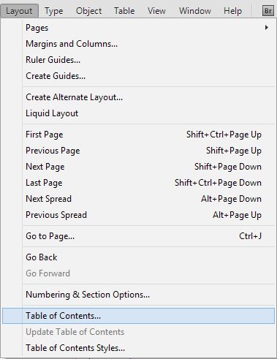

Bạn đặt tên cho mục lục và lựa chọn các đề mục theo thứ tự đã đặt trong khi tạo Paragraph và đưa vào phần hiển thị mục lục như hình bên dưới.

Thứ tự các mục đã tạo trong file hướng dẫn này của tôi như sau:

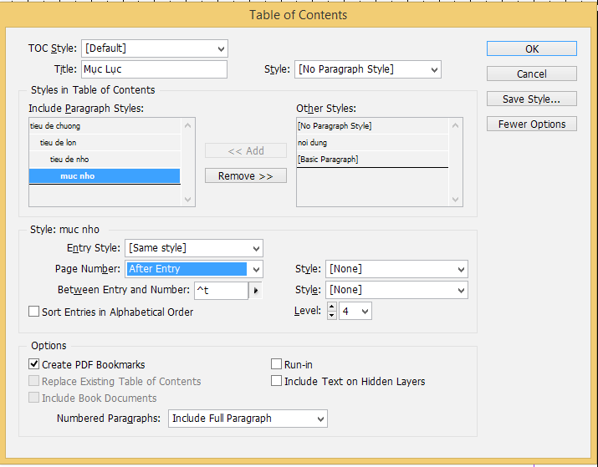

Loại bỏ đề mục đã chọn

Số ở sau

Tabs trắng khoảng cách giữ số trang và đề mục

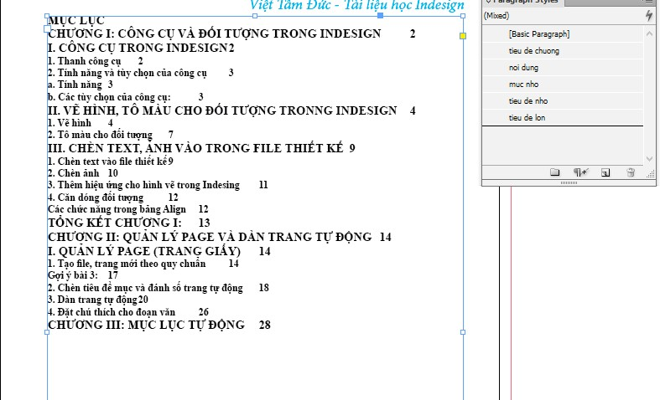Sau khi đã định dạng xong các bạn nhấn OK để khởi tạo mục lục. Bạn chọn trang để đẩy mục lục ra, tôi đẩy mục lục của mình ra trang cuối cùng của file hướng dẫn này. Khi đẩy ra sẽ có trạng thái như sau:

Căn số sang bên phải với việc xóa bỏ tab Character thay bằng tab phải (Right Indent Tab) như hình ảnh dưới:

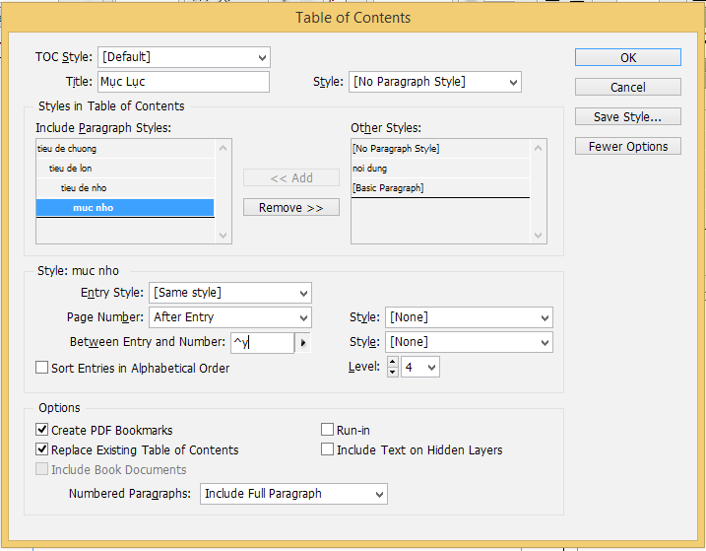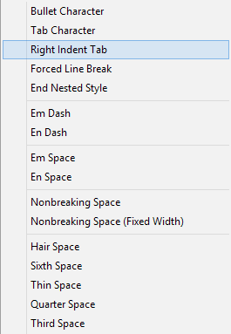

Sau khi đã đẩy số trang về bên phải bạn chọn định dạng mục lục về Basic Paragraph để nó loại bỏ định dạng đã có, chúng ta sẽ tạo mới một Paragraph có tên là muc lục để căn chỉnh lại mục lục của mình.

# Dàn trang điện tử - Indesign

Lựa chọn các mục căn chỉnh dành cho mục lục như sau:

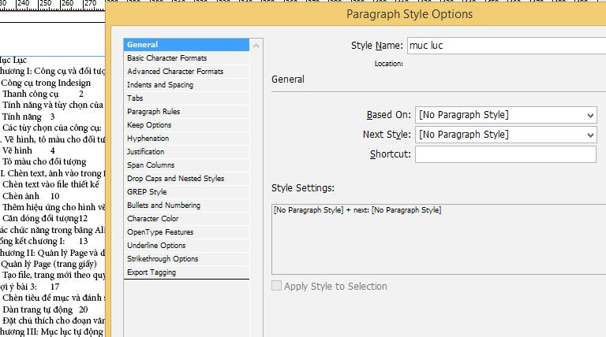

Căn chỉnh Font chữ, kiểu chữ

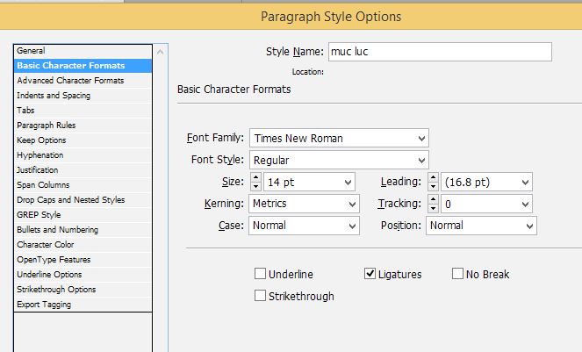

Đặt tabs chấm bên phải cho mục lục

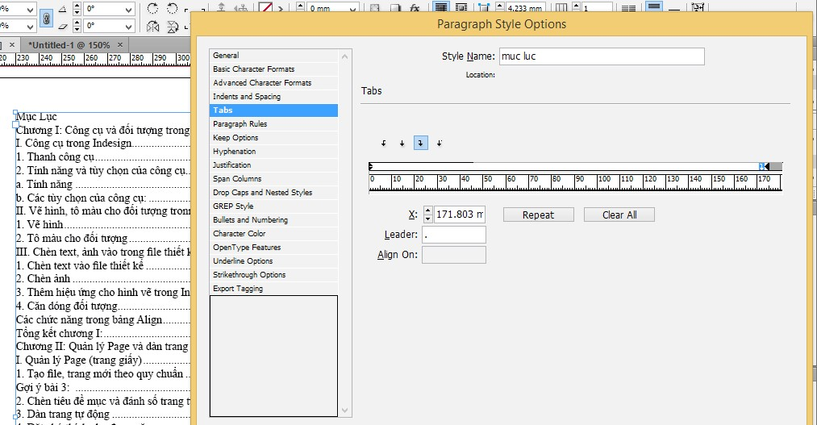

Tabs phải

Độ dài tabs

kiểu Tabs chấm

**BÀI TẬP ÁP DỤNG**

1. Bài 5

Ứng dụng các kiến thức đã học, thiết kế trang tạp chí "thế giới đồ họa"

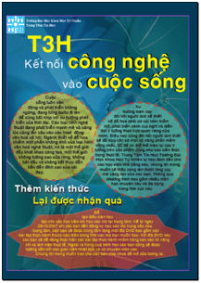

**Yêu cầu**

* Sử dụng các công cụ vẽ hình.
* Các lệnh thao tác với đối tượng
* Sử dụng các đối tượng được cho sẵn
* Thực hiện các chế độ tô màu đơn sắc và màu chuyển sắc
* Thực hiện nhập văn bản và công cụ, thao tác với văn bản
* Thao tác với Layer
* Thực hiện trên phần mềm Adobe InDesign CS5

1. Bài 6

Ứng dụng các kiến thức đã học, thiết kế trang tạp chí "thế giới game"

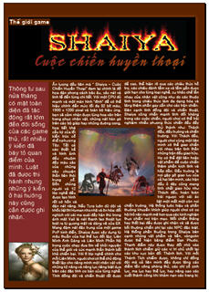

**Yêu cầu**

* Sử dụng các công cụ vẽ hình.
* Các lệnh cơ bản thao tác với đối tượng
* Sử dụng các đối tượng được cho sẵn
* Thực hiện các chế độ tô màu đơn sắc và màu chuyển sắc
* Thực hiện nhập văn bản và công cụ, thao tác với văn bản
* Thực hiện trên phần mềm Adobe CS5

1. Bài 7

Ứng dụng các kiến thức đã học, thiết kế trang tạp chí "kiến thức của bạn"

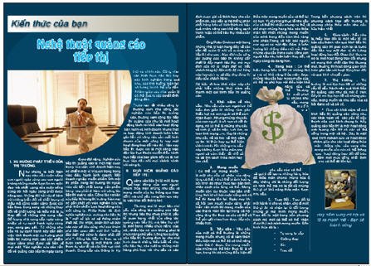

**Yêu cầu**

* Sử dụng các công cụ vẽ hình.
* Các lệnh cơ bản thao tác với đối tượng
* Sử dụng các đối tượng được cho sẵn
* Thực hiện các chế độ tô màu đơn sắc và màu chuyển sắc
* Thực hiện nhập văn bản và công cụ, thao tác với văn bản
* Thực hiện trên phần mềm Adobe InDesign CS5

1. Bài 8

Ứng dụng các kiến thức đã học, thiết kế trang tạp chí "công nghệ môi trường"

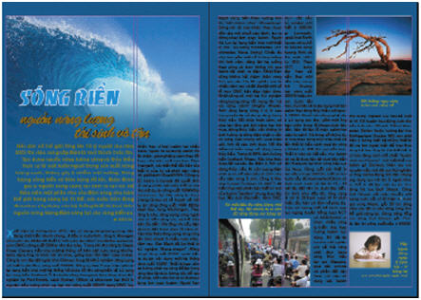

**Yêu cầu**

* Sử dụng các công cụ vẽ hình.
* Các lệnh cơ bản thao tác với đối tượng
* Sử dụng các đối tượng được cho sẵn
* Thực hiện các chế độ tô màu đơn sắc và màu chuyển sắc
* Thực hiện nhập văn bản và công cụ, thao tác với văn bản
* Thực hiện trên phần mềm Adobe InDesign CS5

## CHƯƠNG III. BẢNG VÀ CĂN CHỈNH BẢNG

Để tạo và sử dụng bảng trong Indesign bạn cần hiểu rõ về menu Table (bảng) trong menu Table chúng ta có chức năng như: Chèn bảng, thêm cột căn chỉnh bảng... Nhưng để chèn được bảng ra bạn cần làm một việc đó vẽ khung Text với công cụ Type Tool trước. Cách thức tiến hành như sau:

Bạn chọn công cụ Type Tool vẽ trước một form text để con trỏ chuột ở trong Form và vào menu Table chọn Insert Table một bảng sẽ hiện ra

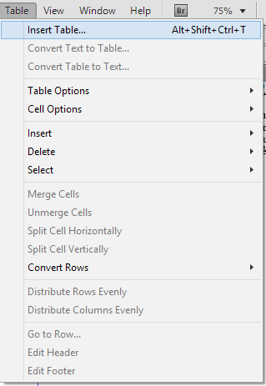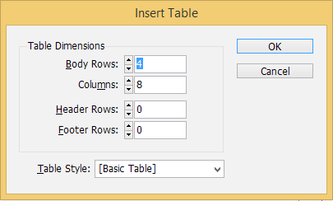

Hàng

Cột

Bảng sau khi nhập số lượng cột, hàng

|  |  |  |  |  |  |  |  |
| --- | --- | --- | --- | --- | --- | --- | --- |
|  |  |  |  |  |  |  |  |
|  |  |  |  |  |  |  |  |
|  |  |  |  |  |  |  |  |
|  |  |  |  |  |  |  |  |

Căn chỉnh và kéo dãn dòng và cột trong bảng

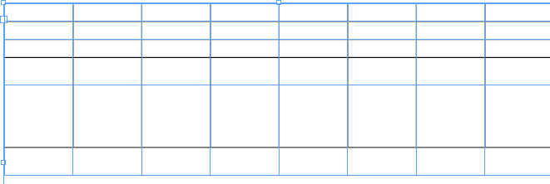

# Dàn trang điện tử - Indesign

Nội dung của bản bạn nhập vào tương tự như với Word. Việc kéo hàng hay cột rộng ra bạn phải dùng công cụ Type Tool nếu muốn căn đều hàng bạn chọn những hàng cần căn nhấn chuột phải chọn lệnh Distribute Row Evenly. Như hình dưới:

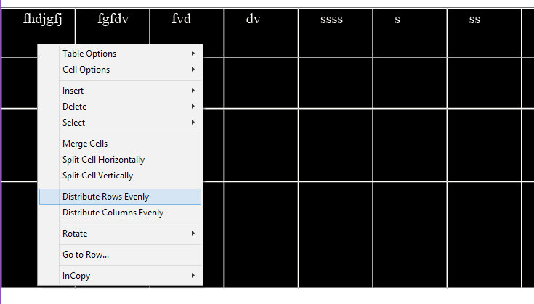

Các chức năng căn chỉnh bảng

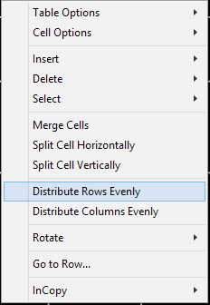

Tùy chọn căn chỉnh

Tùy chọn bảng

text, hàng, cột... Xóa bỏ hàng, cột

Chèn thêm hàng, cột

Hòa cột, hàng

Căn hàng bằng nhau

Căn cột bằng nhau

Căn chỉnh bảng với Table Option

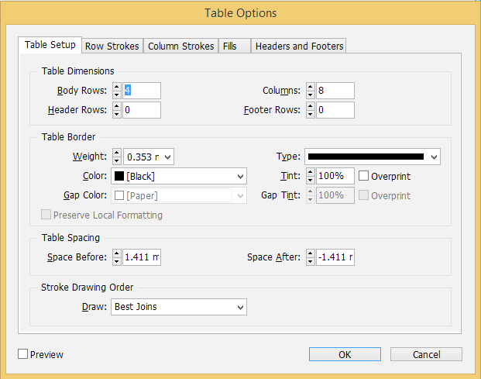

Số hàng, cột

Điều chỉnh đường viền bảng

Khoảng cách dòng trong bảng

Căn chỉnh đường viên theo hàng cột

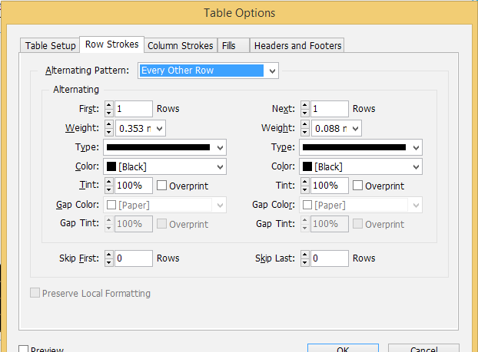

Điều chỉnh đường viền của hàng

**BÀI TẬP ÁP DỤNG**

1. Bài 9

Ứng dụng các kiến thức đã học, thiết kế trang tạp chí "công nghệ máy tính"

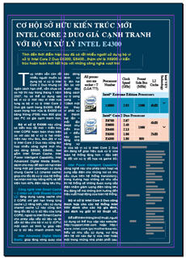

**Yêu cầu**

* Sử dụng các công cụ vẽ hình.
* Các lệnh cơ bản thao tác với đối tượng
* Sử dụng các đối tượng được cho sẵn
* Thực hiện các chế độ tô màu đơn sắc và màu chuyển sắc
* Thực hiện nhập văn bản và công cụ, thao tác với văn bản
* Thao tác với Table
* Thực hiện trên phần mềm Adobe InDesign CS5

## CHƯƠNG IV: XUẤT FIEL VÀ ĐÓNG GÓI FILE

### XUẤT FILE PDF ĐỂ XEM VÀ CHUYỂN FILE IN

Sau khi hoàn thiện file thiết kế dàn trang trong Indesign bạn cần xuất file dạng PDF để cho khách xem và chuyển xuống xưởng in, file PDF thường được xuất với chất lượng tốt nhất để đảm bảo về hình ảnh và nội dung.

Lưu ý: trước khi xuất file bạn lên chú ý tới phần Checking bên dưới khung làm việc nó phải báo đèn xanh



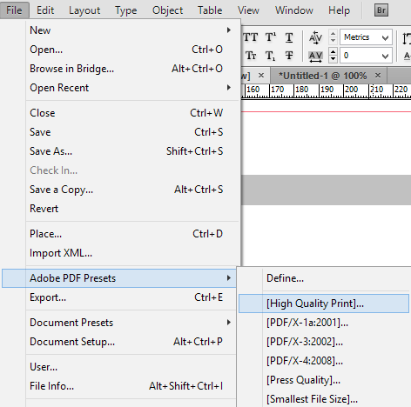Cách xuất file PDF của In- design như sau: Bạn vào menu **File/Adobe PDF Presets/ [High Quality Print]..**

Sau khi chọn chất lượng file sẽ xuất hiện một bảng chọn version ( phiên bản PDF) bạn có thể lựa chọn phiên bản trên máy mà xưởng nơi bạn gửi đi in để đảm bảo nó có thể mở bình thường.

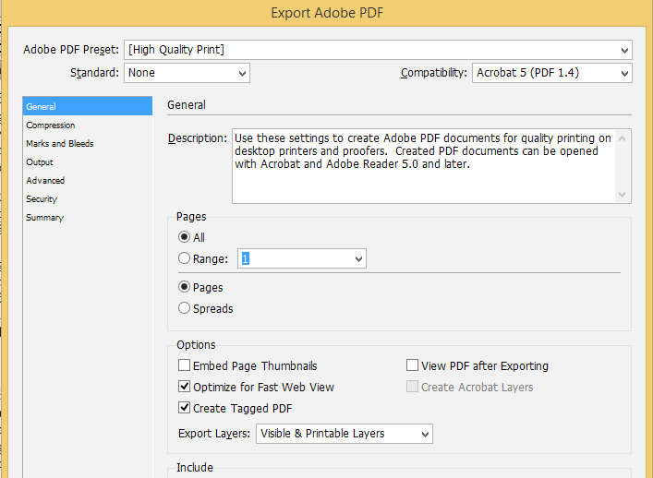

Phiên bản lưu

Tùy chọn trang lưu

Trong một số trường hợp khách hàng của chúng ta không sử dụng phần mềm PDF để đọc nội dung cũng như kiểm tra mẫu thiết kế của chúng ta, bạn có thể xuất file ảnh với quyền lựa chọn từng trang như sau: Bạn vào menu File/Export...

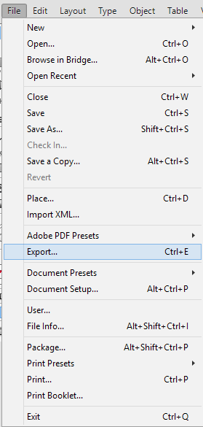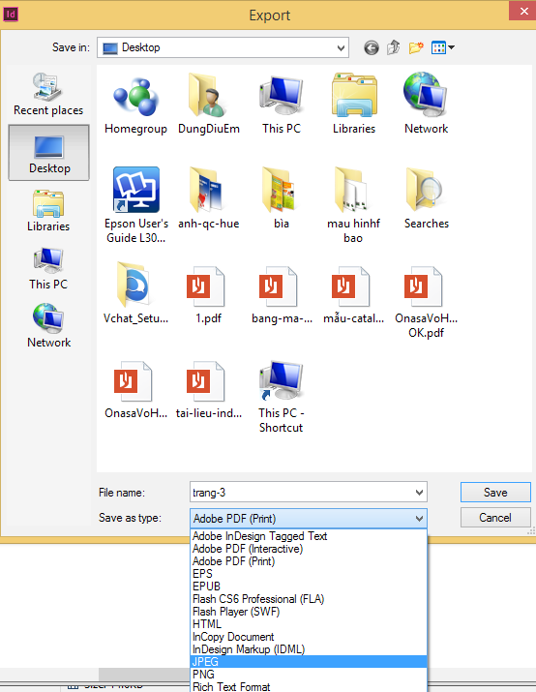

Tên ảnh

Định dạng ảnh

Thông tin về số trang ảnh được xuất ra:

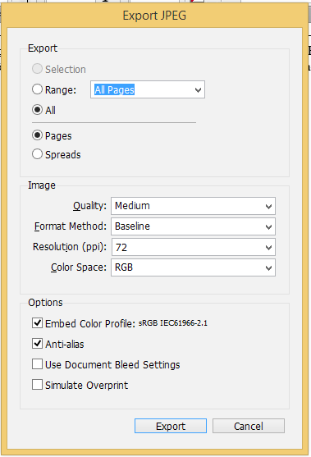

Số lượng trang xuất ra ảnh: All ( tất cả các trang)

Range ( cho phép nhập số trang bất kỳ)

Chất lượng ảnh được xuất ra:

Quality: Medium ( chất lượng trung bình )

Resolution (ppi):72 ( độ nét của ảnh khi xuất ra )

Color Space: RGB ( hệ màu hiển thị của ảnh)

### ĐÓNG GÓI DỮ LIỆU VÀ FILE THIẾT KẾ

Trong quá trình làm việc không phải lúc nào chúng cũng làm việc trên một máy tính duy nhất. Khi chuyển file thiết kế chúng ta cần chú ý vì file có chứa ảnh và nội dung được nhúng vào với lệnh Place... chứ không được viết trực tiếp trên trang thiết kế, nên khi chuyển máy tính chúng ta cần chuyển toàn bộ những hình ảnh, file text hay font chữ đã được sử dụng trong file thiết kế của mình.

Thông thường các file ảnh, text không được chứa trong cùng một thư mục, nếu muốn chuyển toàn bộ bạn cần đóng gói dữ liệu và file thành một thư mục và chuyển đi.

Cách đóng gói file trong Indesign như sau: Bạn vào **menu File/ Package...**

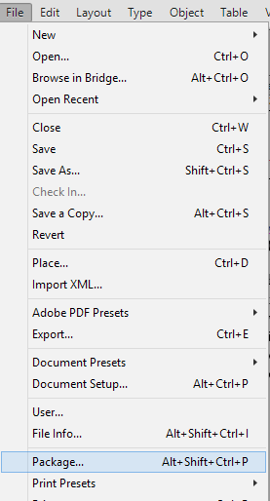

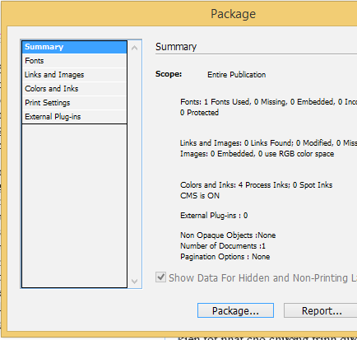

File đi kèm khi xuất file

Khi nhấn Package... hệ thống sẽ hỏi bạn có muốn lưu file Indesign đó luôn không, bạn hãy nhấn Save để hệ thống tự động lưu file đó vào file đóng gói của nó.

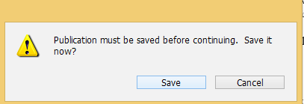

Giờ thì hãy chọn ổ lưu và đặt tên cho file lưu của mình nhé. Sau đó chỉ việc nhấn Continew để hệ thống tiếp tục chạy là ok.

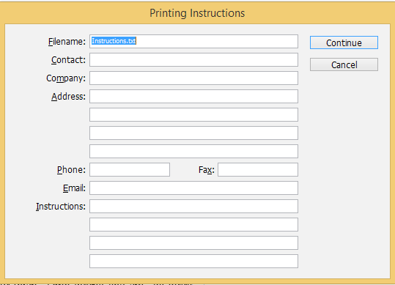

**BÀI TẬP ÁP DỤNG**

1. Bài 10

Từ file kết quả của các bài tập trước - Hoàn thiện và đóng gói tạp chí Công Nghệ

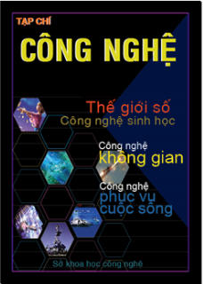

**Yêu cầu**

* Sử dụng các lệnh tạo file sách
* Các chức năng hiệu chỉnh và đóng gói tài liệu.

1. Bài tập 11

Từ các đối tượng cho sẵn, ứng dụng các kiến thức đã học thiết kế tờ bướm gấp ba

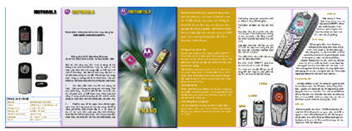

**Yêu cầu**

* Sử dụng các công cụ vẽ hình.
* Các lệnh cơ bản thao tác với đối tượng
* Sử dụng các đối tượng được cho sẵn
* Thực hiện các chế độ tô màu đơn sắc và màu chuyển sắc
* Thực hiện nhập văn bản và công cụ, thao tác với văn bản
* Thực hiện trên phần mềm Adobe InDesign CS5

1. Bài tập 12

Từ file dữ liệu cho sẵn - Thực hiện dàn trang, hoàn chỉnh và đóng gói tài liệu "Nghệ thuật quảng cáo tiếp thị"

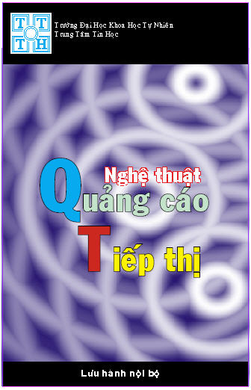

**Yêu cầu**

* Sử dụng các lệnh tạo file sách
* Các chức năng hiệu chỉnh và đóng gói tài liệu.

# Dàn trang điện tử - Indesign

**TÀI LIỆU THAM KHẢO**

* 1. Tài liệu học Adobe Indesign CS6 - Trung tâm Đào tạo Đồ họa Việt Tâm Đức
  2. Trương Trọng Kính, Giáo trình Chế bản điện tử Adobe Indesign CS3, Trung tâm Tin học Đại học Khoa học tự nhiên, NXB Đại học Quốc gia TP.HCM

**MỤC LỤC**

CHƯƠNG I: CÔNG CỤ VÀ ĐỐI TƯỢNG TRONG INDESIGN 3

* 1. Công cụ trong Indesign 3
     1. Thanh công cụ 3
     2. Tính năng và tùy chọn của công cụ 4
        1. Tính năng 4
        2. Các tùy chọn của công cụ: 4
  2. Vẽ hình, tô màu cho đối tượng tronng Indesign 5
     1. Vẽ hình 5
     2. Tô màu cho đối tượng 8
     3. Lệnh cắt hình 10
  3. Chèn text, ảnh vào trong file thiết kế 11
     1. Chèn text vào file thiết kế 11
     2. Chèn ảnh 12
     3. Thêm hiệu ứng cho hình vẽ trong Indesing 13
     4. Căn dóng đối tượng 14

Các chức năng trong bảng Align 14

Tổng kết chương I: 15

CHƯƠNG II: QUẢN LÝ PAGE VÀ DÀN TRANG TỰ ĐỘNG 16

1. Quản lý Page (trang giấy) 16
   1. Tạo file, trang mới theo quy chuẩn 16

Gợi ý bài 3: 19

* 1. Chèn tiêu đề mục và đánh số trang tự động 20
  2. Dàn trang tự động 22
  3. Đặt chú thích cho đoạn văn 28

1. Mục lục tự động 30

CHƯƠNG III. BẢNG VÀ CĂN CHỈNH BẢNG 36

CHƯƠNG IV: XUẤT FIEL VÀ ĐÓNG GÓI FILE 39

1. Xuất file PDF để xem và chuyển file in 39
2. Đóng gói dữ liệu và file thiết kế 41